码垛机器人
软件测试说明
STP-TUESDAY-8
V2.0
分工说明
小组名称
学号 | 姓名 | 本文档中主要承担的工作内容
23373419 | 张永康 | 第五章测试用例编写
23373455 | 刘栖言 | 第一章到第四章的编写
23373081 | 俞博文 | 参与内容讨论。
23373452 | 刘峻昊 | 参与内容讨论。
23373212 | 唐悦洋 | 参与内容讨论。

版本变更历史
版本 | 提交日期 | 主要编制人 | 审核人 | 版本说明
V1.0 | 2026.5.24 | 张永康，刘栖言 | 唐悦洋 | 软件测试计划初稿
V2.0 | 2026.5.25 | 刘栖言 | 唐悦洋 | 规范格式。将文档拆分为五个章节。

范围

项目概述
随着电子商务和智能制造的快速发展，仓库作业对自动化、智能化和可追溯性的要求不断提高。传统人工分拣与码垛方式存在劳动强度大、作业效率低、差错率较高以及人力成本持续上升等问题，已难以满足现代仓储物流对高效、精准和稳定作业的需求。
本项目拟开发一套面向仓库场景的货物分拣与码垛机器人系统。系统通过融合机器视觉、三维定位、机械臂控制、任务调度与异常处理等关键技术，实现对货物的自动识别、定位、抓取、搬运与码垛。该系统可用于提升仓库作业效率、降低运营成本、提高仓储空间利用率，并为智能制造和智慧物流提供技术支持。

主要功能
本系统的主要功能包括：
- 货物识别：识别至少两类货物（本色纸盒与彩色纸箱）。
- 批量分拣任务管理：支持任务创建、暂停、中止、统计等功能。
- 码垛决策与执行：系统做出码垛决策，将不同类别货物分别移动至目标区域并进行整齐码垛。
- 导航与动态避障：规划路线底盘和机械臂运动路线，控制机械人完成货物抓取、搬运和放置动作。
- 系统状态监控：支持对机器人运行状态、相机画面、任务进度和统计数据进行实时监控。
- 临时调试：支持用户在机器人执行建图、识别、码垛或任务队列流程时主动中断当前任务。系统根据当前执行阶段完成最小安全动作，停止底盘或机械臂运动，更新任务状态，并控制机器人返回初始点或进入安全待机状态，便于用户进行检查、调试和故障处理。

非功能性需求
本系统应具备以下非功能特性：
- 实时性：满足批量分拣任务的节拍要求。保证识别、定位、路径规划和状态刷新具有较好的响应速度。
- 准确性：保证货物识别、定位与码垛精度。
- 可维护性：关键参数应支持配置化管理，软件模块边界清晰，便于后续调试、维护和优化。
- 可扩展性：支持未来扩展货物种类、码垛规则。
- 可靠性：对一般异常应具备自动恢复、自动跳过或安全暂停能力。
- 安全性：具备急停、碰撞防护与异常安全停机能力。

应用场景
本系统主要适用于以下场景：
- 电商物流中心的自动分拣与码垛；
- 制造业原材料库或半成品库的自动整理与堆放；
- 第三方仓储环境下的多品类货物分类与码垛；

文档概述

文档用途
本文档为码垛机器人项目的软件测试计划（STP），主要用于说明本项目测试工作的总体安排、测试范围、测试环境、测试方法、测试用例和结果记录规范，为后续测试执行、测试管理和测试报告编写提供依据。

内容组织
本文档主要包括以下内容：
- 范围
- 任务概述
- 测试准备
- 测试设计
- 测试用例

术语和缩略词
- Ubuntu：一种常用于机器人开发的Linux操作系统发行版。
- ROS：机器人操作系统，用于组织机器人软件节点、通信与控制逻辑。
- Gazebo：机器人仿真平台。
- Rviz：机器人可视化平台。
- OpenCV：常用的计算机视觉开发库。
- YOLO：一种目标检测算法，可用于货物类别识别。
- MoveIt：ROS生态中的机械臂运动规划工具。
- Git：代码版本管理工具。
- 机械臂：用于执行抓取、搬运和码垛动作的执行机构。
- 手眼协同：视觉感知系统与机械臂控制系统协同完成定位和抓取的过程。

表 1 缩略词/全称对应表
缩略词 | 全称
ROS | Robot Operating System
WBS | Work Breakdown Structure
SDP | Software Development Plan
SRS | Software Requirement Specification
SDD | Software Design Description
STD | Software Test Description
STR | Software Test Report
STP | STP Software Test Plan

引用文档
表 2 引用文档表
编号 | 参考文档 | 来源 | 日期
1 | 《启智ROS版_开发手册_20181109》 | 北京六部工坊科技有限公司 | 2018-11-09
2 | 《软件开发计划》 | TUESDAY-TEAM8 | 2026-3-27
3 | 《需求规格说明书》 | TUESDAY-TEAM8 | 2026-4-27
4 | 《软件设计说明书》 | TUESDAY-TEAM8 | 2026-4-27

任务概述
根据系统需求和设计内容，本项目测试任务划分为数据需求测试、功能需求测试、异常处理需求测试、业务需求测试和非功能需求测试五类。其中，数据需求测试关注系统关键数据的完整性、准确性和一致性；功能需求测试关注各核心功能模块能否正确执行；异常处理需求测试关注系统面对异常输入、设备异常和运行异常时的响应能力；业务需求测试关注系统端到端业务流程是否满足用户场景；非功能需求测试关注系统实时性、准确性、安全性、可靠性、可维护性和可扩展性等质量属性。

数据需求
码垛机器人系统的数据需求主要来自任务管理、货物识别、码垛规划、系统监控和异常记录等过程。数据需求测试的目标是确认系统能够正确创建、读取、更新、保存和维护关键数据，并保证数据能够在视觉模块、任务模块、控制模块、码垛模块和用户界面之间正确流转。
表 3 数据需求表
需求编号 | 数据需求实体 | 简要描述 | 需求实现单元 | 是否测试
D-01 | 场景地图与区域配置数据 | 保存机器人作业空间地图，以及 A 区、B 区、C 区的区域边界、区域类型和启用状态，为导航、识别和码垛规划提供空间基础。 | 地图管理模块、数据库、导航模块、用户界面 | 是
D-02 | 分拣任务数据 | 保存操作员创建的批量分拣任务，包括任务编号、任务名称、目标货物类型、目标数量、任务状态、开始时间、结束时间、完成进度等信息。 | 任务管理模块、数据库、用户界面 | 是
D-03 | 任务队列数据 | 保存批量任务拆分后的单个货物任务，包括任务顺序、关联货物、目标区域、目标码垛位置、任务阶段、任务状态、重试次数和错误信息。 | 任务队列管理模块、数据库、控制模块 | 是
D-04 | 货物信息数据 | 保存被识别货物的类别、位置坐标、尺寸、体积、识别置信度、所在区域和状态，是连接视觉识别、抓取控制和码垛规划的核心数据。 | 视觉识别模块、定位计算模块、数据库、控制模块 | 是
D-05 | 码垛位置数据 | 保存目标区域 B/C 的码垛位置、层号、行列编号、中心坐标、占用状态、关联货物编号和对应任务编号，用于确定下一次放置位置。 | 码垛决策模块、数据库、控制模块 | 是
D-06 | 系统日志数据 | 记录系统运行过程中的关键事件、用户操作、任务状态变化、警告信息和错误信息，用于故障追踪、调试分析和测试报告记录。 | 日志模块、数据库、异常处理模块 | 是
D-07 | 系统配置数据 | 保存视觉识别阈值、机械臂运动速度、码垛规则、异常重试次数、导航参数等可配置参数，支持系统调试和维护。 | 配置管理模块、数据库/配置文件、各功能模块 | 是
D-08 | 相机标定参数 | 保存相机内参、深度参数、手眼变换矩阵等标定数据，保证视觉定位和坐标转换结果准确。 | 视觉识别模块、定位计算模块、配置文件 | 是
D-09 | 机器人运动状态数据 | 保存底盘位置、机械臂关节角度、夹爪状态、传感器连接状态、当前工作模式和错误状态等实时运行信息。 | 控制模块、状态监控模块、用户界面 | 是

功能需求
本项目功能需求主要围绕机器人作业流程和用户交互流程展开，包括建图与区域配置、货物识别与定位、体积计算、任务管理、任务队列维护、抓取搬运、码垛规划、导航避障、状态监控和临时调试等功能。功能需求测试应覆盖机器人底层单元、ROS 功能模块、数据库操作、用户界面交互和模块间通信。
表 4 功能需求表
需求编号 | 功能需求 | 简要描述 | 需求实现单元 | 是否测试
F-01 | 建图与作业空间配置 | 用户通过手柄或键盘控制机器人扫描码垛作业空间，生成作业地图，并标注货物初始放置区 A 区和码垛目标区 B、C 区。 | 地图管理模块、导航模块、用户界面、数据库、底盘控制单元 | 是
F-02 | 等待服务与地图管理 | 系统在等待服务状态下显示机器人状态、地图状态和可用服务，支持设置机器人起始点、管理地图文件和进入调试测试。 | 用户界面、控制模块、地图管理模块、数据库 | 是
F-03 | 货物识别与分类 | 系统采集货物图像，识别货物类别，至少区分本色纸盒和彩色纸箱，并返回识别框、类别标签和置信度。 | 摄像头/深度相机、视觉识别模块、用户界面 | 是
F-04 | 货物定位与体积计算 | 系统根据图像位置、深度信息和标定参数计算货物空间坐标，并估算货物尺寸和体积。 | 视觉识别模块、定位计算模块、相机标定参数、数据库 | 是
F-05 | 识别结果确认与信息保存 | 用户确认货物识别结果后，系统将货物类别、位置、尺寸、体积和状态等信息保存到数据库。 | 用户界面、视觉识别模块、数据库 | 是
F-06 | 批量分拣任务创建 | 操作员输入任务名称、目标货物类型、目标数量等参数，系统校验参数并创建批量分拣任务。 | 用户界面、任务管理模块、数据库 | 是
F-07 | 任务启动、暂停与中止 | 系统支持对批量任务进行启动、暂停和中止，能够正确更新任务状态并反馈给用户界面。 | 任务管理模块、控制模块、用户界面、数据库 | 是
F-08 | 任务队列管理 | 系统根据批量任务生成单个货物任务队列，并支持查看任务详情、尾插新增任务和删除尚未执行任务。 | 任务队列管理模块、数据库、用户界面 | 是
F-09 | 码垛决策 | 系统根据货物类别、货物尺寸、目标区域占用状态和用户选择的码垛方式，生成目标放置方案。 | 码垛决策模块、数据库、控制模块 | 是
F-10 | 分格码垛 | 对尺寸统一的货物，系统按照预设层、行、列结构分配目标放置点，并更新码垛位置占用状态。 | 码垛决策模块、数据库、机械臂控制模块 | 是
F-11 | 候选点码垛 | 对尺寸不完全一致的货物，系统根据当前码垛区状态动态生成候选放置点，选择可用位置完成码垛。 | 码垛决策模块、数据库、机械臂控制模块 | 是
F-12 | 抓取与搬运控制 | 系统根据货物位置控制机械臂和夹爪完成抓取动作，并搬运至目标码垛区域。 | 机械臂控制模块、夹爪、控制模块、导航模块 | 是
F-13 | 导航与动态避障 | 系统根据地图和目标点规划路径，控制底盘移动；遇到障碍物时尝试重新规划，无法到达时返回错误。 | 导航模块、雷达/传感器、底盘控制模块、控制模块 | 是
F-14 | 系统状态监控 | 系统实时显示机器人状态、机械臂状态、相机画面、任务进度、统计数据和异常提示。 | 状态监控模块、用户界面、控制模块、数据库 | 是
F-15 | 数据统计与历史记录 | 系统统计已分拣数量、失败数量、任务完成情况和历史任务记录，并支持用户查看。 | 统计模块、任务管理模块、数据库、用户界面 | 是
F-16 | 临时调试 | 用户可主动中断建图、识别、码垛或任务队列流程，系统执行最小安全动作后返回初始点或进入安全待机状态。 | 用户界面、控制模块、导航模块、机械臂控制模块、任务管理模块 | 是

异常处理需求
异常处理需求测试用于验证系统在异常输入、设备异常、执行异常和环境异常下的稳定性、安全性和可恢复性。测试时应重点关注异常是否能被正确检测、异常信息是否能反馈给用户、系统是否能进入安全状态，以及异常恢复或人工处理流程是否合理。
表 5 异常处理需求表
需求编号 | 异常需求 | 简要描述 | 需求实现单元 | 是否测试
E-01 | 任务参数非法 | 用户创建任务时，任务名称为空、目标数量非正整数或货物类型未选择，系统应拒绝创建并提示用户修改。 | 用户界面、任务管理模块 | 是
E-02 | 工作区无货物 | 系统在指定识别区域未检测到货物时，应提示工作区无货物，并允许用户重新识别或人工确认。 | 视觉识别模块、用户界面、异常处理模块 | 是
E-03 | 货物识别失败 | 系统无法识别货物类别或识别置信度低于阈值时，应提示识别失败，并支持重新识别或人工处理。 | 视觉识别模块、异常处理模块、用户界面 | 是
E-04 | 相机异常或画面丢失 | 摄像头或深度相机连接断开、无响应或画面丢失时，系统应记录警告日志，提示用户并尝试恢复连接。 | 摄像头/深度相机、状态监控模块、异常处理模块 | 是
E-05 | 深度数据无效 | 深度相机返回无效深度值，导致无法完成三维定位或体积计算时，系统应拒绝保存错误结果并提示重新采集。 | 深度相机、定位计算模块、异常处理模块 | 是
E-06 | 相机遮挡严重 | 货物被遮挡或图像质量不满足识别要求时，系统应提示遮挡异常，要求调整货物或重新采集。 | 视觉识别模块、用户界面 | 是
E-07 | 抓取失败 | 机械臂或夹爪未能成功抓取货物时，系统应记录失败信息，并根据重试策略重新抓取、跳过任务或进入安全暂停。 | 机械臂控制模块、夹爪、控制模块、异常处理模块 | 是
E-08 | 放置失败 | 机械臂无法将货物稳定放置到目标码垛位置时，系统应停止后续危险动作，记录异常并提示用户处理。 | 机械臂控制模块、码垛决策模块、异常处理模块 | 是
E-09 | 路径不可达 | 导航模块无法规划从当前位置到目标位置的可行路径时，系统应暂停任务并提示目标不可达。 | 导航模块、控制模块、用户界面 | 是
E-10 | 动态障碍物阻塞 | 机器人移动过程中遇到障碍物时，应尝试避障或重新规划；若无法绕行，则停止移动并提示人工处理。 | 导航模块、传感器、底盘控制模块 | 是
E-11 | 机械臂连接异常 | 机械臂断开连接、控制指令无响应或状态异常时，系统应停止机械臂动作并进入安全状态。 | 机械臂控制模块、状态监控模块、异常处理模块 | 是
E-12 | 夹爪异常 | 夹爪无法打开、关闭或反馈状态异常时，系统应停止抓取任务并提示异常信息。 | 夹爪、机械臂控制模块、异常处理模块 | 是
E-13 | 急停触发 | 用户触发急停或系统检测到危险状态时，应立即停止底盘和机械臂危险动作，并更新系统状态。 | 急停模块、控制模块、用户界面 | 是
E-14 | 初始点未设置 | 临时调试或任务恢复过程中需要返回初始点，但初始点尚未设置时，系统应进入安全待机并提示用户设置初始点。 | 控制模块、导航模块、用户界面 | 是
E-15 | 返回初始点失败 | 机器人返回初始点过程中路径不可达或执行机构异常时，应停止在安全状态并提示人工处理。 | 控制模块、导航模块、异常处理模块 | 是

业务需求
业务需求测试关注系统是否能够从用户角度完成完整业务流程。相比单个功能测试，业务测试更强调端到端过程，包括用户操作、系统响应、机器人执行、数据更新和异常反馈。

表 6 业务需求表
需求编号 | 业务需求 | 简要描述 | 是否测试
B-01 | 手动建图与区域标注 | 用户进入建图模式，通过手柄或键盘控制机器人扫描作业空间，系统生成地图；建图结束后，用户标注 A 区、B 区、C 区并保存区域配置。 | 是
B-02 | 等待服务与初始点设置 | 用户进入等待服务界面，查看机器人当前状态和地图状态，设置机器人初始点，并执行必要的导航、机械臂或传感器调试。 | 是
B-03 | 货物识别与信息确认 | 用户选择需要识别的工作区，系统采集图像和深度信息，识别货物类别、数量、位置和尺寸；用户确认后，系统保存货物信息。 | 是
B-04 | 批量分拣任务创建 | 用户输入任务名称、目标货物类型和目标数量，系统校验输入参数后创建批量任务，并生成初始任务状态。 | 是
B-05 | 批量码垛任务执行 | 系统按照任务队列依次完成货物识别确认、目标位置分配、抓取、搬运、放置、码垛状态更新和任务进度更新。 | 是
B-06 | 任务队列维护 | 用户查看当前任务队列，查看单个任务详情，并对尚未执行或允许修改的任务进行尾插新增或删除操作。 | 是
B-07 | 状态监控与统计查看 | 用户在系统运行过程中实时查看机器人状态、相机画面、任务进度和统计数据，并查看历史任务结果。 | 是
B-08 | 临时调试流程 | 用户在任务执行过程中触发临时调试，系统确认后中断当前流程，完成最小安全动作，更新任务状态并返回初始点或进入待机状态。 | 是
B-09 | 异常处理与恢复 | 系统在识别失败、抓取失败、路径不可达、设备异常等场景下给出提示，并根据异常类型执行重试、暂停、跳过、安全停止或人工处理流程。 | 是
B-10 | 完整系统验收流程 | 在真实或仿真环境中，用户从建图、区域标注、识别、创建任务、执行批量码垛到查看统计结果，完整验证系统业务闭环。 | 是

非功能需求
非功能需求测试用于验证系统质量属性是否满足项目要求。测试过程中应结合单元测试、集成测试和系统测试进行综合评价。

表 7 非功能需求表
需求编号 | 非功能需求 | 简要描述 | 是否测试
N-01 | 实时性 | 系统应保证识别、定位、路径规划、任务状态刷新和用户操作响应具有较好的实时性。  识别响应时间、定位响应时间、路径规划时间均以 50 次测试平均值进行评价，目标不超过 2 秒；状态监控刷新可参考 SRS 中 0.5 秒刷新一次的要求。 | 是
N-02 | 准确性 | 系统应保证货物识别类别正确、三维定位结果合理、体积估算可用、目标码垛位置准确。  货物识别准确率不低于 90%；货物定位误差不超过 10mm；码垛位置误差不超过 10cm；抓取成功率不低于 90%。 | 是
N-03 | 安全性 | 系统应具备急停、碰撞防护、异常停机和安全待机能力，危险动作应可被及时终止。 | 是
N-04 | 可靠性 | 系统应能够在一般异常和长时间运行场景下保持稳定，不因局部失败导致整体崩溃。 | 是
N-05 | 可维护性 | 系统模块划分清晰，关键参数可配置，日志记录完整，便于定位和修复问题。 | 是
N-06 | 可扩展性 | 系统应支持扩展更多货物类别、码垛规则、相机或机械臂型号。该项主要通过设计评审和接口检查进行验证。 | 是
N-07 | 可用性 | 用户界面应清晰展示任务状态、异常信息和操作入口，普通操作员能够完成任务创建、监控和异常确认。 | 是
N-08 | 资源消耗 | 在仿真和实机环境中，系统运行时 CPU、内存和网络通信占用应处于可接受范围，不影响机器人控制和状态刷新。 | 是

测试准备
本节说明码垛机器人系统测试所需的测试环境、测试设备、测试材料、测试数据、参与组织和测试人员安排。由于项目涉及 ROS 机器人、机械臂、视觉感知和任务管理等多个部分，测试准备分为 Gazebo 仿真环境和实验室真实环境两类。仿真环境主要用于功能逻辑、接口通信和部分导航流程验证；实验室真实环境主要用于硬件单元、真实抓取、真实码垛、异常处理和系统验收测试。

Gazebo 仿真环境
Gazebo 仿真环境用于在真实机器人设备不可用、硬件调试条件不足或功能尚处于开发阶段时，对系统的基础功能和业务流程进行预验证。该环境可用于测试地图配置、任务管理、导航与避障逻辑、部分视觉识别流程、任务队列状态转换和用户界面交互等内容。仿真测试可以降低硬件损耗风险，提高测试迭代效率，并为后续实机测试提供基础。

软件项
表 8 Gazebo 仿真测试软件项
软件项 | 描述
Ubuntu 20.04 | 仿真环境所需操作系统，支持 ROS Noetic 开发与运行。
ROS Noetic | 机器人操作系统，用于组织机器人节点、Topic、Service、Action 和功能包。
Gazebo | 机器人仿真平台，用于构建虚拟码垛作业场景并模拟机器人运动。
Rviz | ROS 可视化工具，用于查看机器人状态、地图、路径、传感器信息和坐标变换。
启智 ROS 机器人相关基础包和驱动 | 支持启智机器人基础运动、传感器、机械臂等功能的相关节点和驱动。
Python | 用于编写测试脚本、ROS 节点和辅助工具。
C++ 编译运行环境 | 用于编译和运行部分 ROS 功能包。
OpenCV | 用于图像处理、视觉识别结果验证和测试图片处理。
YOLO 相关模型或检测程序 | 用于货物识别与分类测试。
MoveIt | 用于机械臂运动规划和抓取动作相关测试。
SQLite | 用于保存任务、货物、码垛位置和日志等本地数据。
Visual Studio Code | 用于代码编辑、调试和测试脚本维护。
Git | 用于代码版本管理。
GitLab | 用于项目协作、代码管理和缺陷跟踪。
浏览器或前端运行环境 | 用于运行和查看用户交互界面。

硬件及固件项
表 9 Gazebo 仿真测试硬件及固件项
硬件及固件项 | 描述
个人 PC | 用于运行 Ubuntu、ROS、Gazebo、Rviz、数据库、用户界面和测试脚本。
网络连接 | 用于代码仓库访问、资料查阅和小组成员协作。
输入设备 | 键盘、鼠标或手柄，用于模拟用户控制和机器人调试操作。
外接显示设备 | 可选，用于同时显示 Gazebo、Rviz、终端和用户界面，提高测试观察效率。

其他材料
表 10 Gazebo 仿真测试其他材料
其他材料 | 描述
《启智 ROS 版_开发手册_20181109》 | 用于查阅启智机器人 ROS 基础包、驱动和示例程序。
SRS 需求规格说明书 | 用于确认每项测试任务对应的需求来源。
SDD 软件设计说明书 | 用于确认模块设计、接口设计、数据库设计和运行环境要求。
仿真货物模型 | 用于模拟本色纸盒、彩色纸箱等测试对象。
仿真障碍物模型 | 用于测试导航与动态避障逻辑。
A/B/C 区域标识数据 | 用于模拟货物初始放置区和码垛目标区域。
测试样例图片 | 用于视觉识别、分类和定位算法验证。
测试脚本 | 用于自动发送任务请求、模拟异常输入、检查数据库状态和记录测试结果。

参与组织
表 11 Gazebo 仿真测试参与组织
组织名称 | 人员 | 主要职责
TUESDAY-TEAM8 | 唐悦洋 | 项目组长，负责组织测试计划、任务协调、部署和部分异常处理测试。
TUESDAY-TEAM8 | 刘栖言 | 系统架构与视觉识别相关测试，负责货物识别、定位与体积计算测试设计。
TUESDAY-TEAM8 | 刘峻昊 | 机器人控制与运动相关测试，负责手眼协同、机械臂控制和路径规划测试设计。
TUESDAY-TEAM8 | 俞博文 | 任务管理与统计功能相关测试，负责任务创建、任务队列、状态监控和数据统计测试设计。
TUESDAY-TEAM8 | 张永康 | 系统集成与测试，负责模块单元测试、集成测试和测试结果记录。

测试人员
Gazebo 仿真环境下的核心测试人员包括负责视觉识别与定位模块的成员、负责机器人控制与运动模块的成员、负责任务管理与统计模块的成员以及负责系统集成测试的成员。测试过程中至少应保证 2 名成员共同参与：一名成员负责执行测试步骤，另一名成员负责观察系统输出、记录测试结果和整理异常情况。
仿真测试阶段的重点包括：
（1）检查 ROS 节点能否正常启动和通信；
（2）检查任务管理、任务队列和数据库读写是否正确；
（3）检查仿真环境下导航与动态避障流程是否可执行；
（4）检查视觉识别模块对测试图片或仿真图像的识别结果；
（5）检查用户界面能否正确发送操作指令并显示系统状态；
（6）在进入真实机器人测试前，提前发现功能逻辑和接口设计问题。

实验室真实环境
实验室真实环境用于对码垛机器人系统进行真实硬件条件下的功能验证和系统验收。该环境能够测试摄像头或深度相机、机械臂、夹爪、底盘运动、传感器、真实货物抓取、真实码垛、动态避障和安全急停等内容。真实环境测试应重点关注系统实际运行效果、硬件安全、任务成功率和异常处理能力。

软件项
表 12 实验室真实测试软件项
软件项 | 描述
Ubuntu 20.04 | 机器人机载电脑或测试电脑操作系统。
ROS Noetic | 控制机器人、机械臂、传感器和各功能节点的机器人操作系统。
启智 ROS 机器人相关基础包和驱动 | 用于驱动机器人底盘、机械臂、传感器等硬件单元。
Rviz | 用于查看机器人状态、地图、路径、坐标变换和传感器数据。
Gazebo | 可作为实机测试前后的辅助仿真平台。
Python | 用于运行 ROS 节点、测试脚本和辅助分析程序。
C++ 编译运行环境 | 用于编译部分机器人控制和功能包代码。
OpenCV | 用于图像采集、处理和视觉识别测试。
YOLO 相关模型或检测程序 | 用于货物识别与分类。
MoveIt | 用于机械臂运动规划和抓取路径控制。
SQLite | 用于保存任务、货物、码垛位置、日志等测试数据。
Visual Studio Code | 用于现场调试代码和查看日志。
Git/GitLab | 用于获取测试版本代码、提交问题和管理版本。
浏览器或前端运行环境 | 用于运行用户界面并进行任务创建、监控和异常确认操作。

硬件及固件项
表 13 实验室真实测试硬件及固件项
硬件及固件项 | 描述
启智 ROS 机器人主体 | 系统最终运行的机器人平台，用于底盘移动、导航和任务执行。
配套机械臂 | 执行货物抓取、搬运和放置动作。
夹爪 | 安装在机械臂末端，用于夹取和释放货物。
摄像头或深度相机 | 采集货物图像和深度信息，用于货物识别、定位和体积估算。
机载电脑或控制电脑 | 运行 ROS、视觉识别、任务管理、数据库和控制程序。
个人 PC | 用于远程调试、查看用户界面、记录测试结果和编写测试报告。
实验场地工作台 | 用于放置货物、划分 A/B/C 区域和模拟仓储作业空间。
货物样本 | 本色纸盒、彩色纸箱及不同尺寸货物，用于识别、抓取和码垛测试。
区域标识 | 用于标记货物初始放置区 A 区和目标码垛区 B、C 区。
障碍物 | 用于导航与动态避障测试。
网络连接设备 | 保证机载电脑、个人 PC 和项目仓库之间通信。
供电设备 | 为机器人、机械臂、相机和测试电脑提供稳定电源。
安全保护设备 | 包括急停按钮、保护垫、隔离标识等，用于保障实机测试安全。

其他材料
表 14 实验室真实测试其他材料
其他材料 | 描述
《启智 ROS 版_开发手册_20181109》 | 用于查阅机器人基础功能、驱动和例程。
SRS 需求规格说明书 | 用于确认测试项对应的功能和非功能需求。
SDD 软件设计说明书 | 用于确认系统模块、接口、数据库和运行环境设计。
码垛测试货物 | 本色纸盒、彩色纸箱及不同尺寸纸盒，用于分类、抓取和码垛测试。
相机标定板或标记板 | 用于相机标定、手眼标定和定位精度测试。
直尺或卷尺 | 用于测量定位误差、码垛位置误差和货物尺寸。
摄像设备 | 用于记录机器人实际执行过程，便于分析异常和编写测试报告。
调试工具 | 包括连接线、支架、螺丝刀、扳手等，用于设备调整和维护。
测试记录表 | 用于记录测试人员、测试时间、输入、输出、实际行为和评价结果。

参与组织
表 15 实验室真实测试参与组织
组织名称 | 人员 | 主要职责
TUESDAY-TEAM8 | 唐悦洋 | 项目组长，负责测试组织、部署协调、风险控制和异常处理测试。
TUESDAY-TEAM8 | 刘栖言 | 负责视觉识别、物体定位、体积计算、相机标定相关测试。
TUESDAY-TEAM8 | 刘峻昊 | 负责机器人控制、机械臂控制、手眼协同、路径规划和抓取搬运测试。
TUESDAY-TEAM8 | 俞博文 | 负责批量任务管理、任务队列、状态监控、统计记录和用户界面测试。
TUESDAY-TEAM8 | 张永康 | 负责系统集成测试、测试用例执行记录、缺陷整理和回归测试。

测试人员
实验室真实环境测试应至少由 2 名成员共同执行。对于涉及机器人运动、机械臂动作、夹爪抓取和急停的测试，应尽量由 3 名成员参与，其中一名成员负责操作用户界面或发送测试指令，一名成员负责观察机器人实际行为并准备急停，一名成员负责记录测试结果、终端输出和异常现象。
真实环境测试阶段的重点包括：
（1）验证机器人底盘、机械臂、夹爪、相机和传感器能否正常启动与通信；
（2）验证货物识别、三维定位和体积计算在真实场景下的准确性；
（3）验证机械臂能否根据识别和定位结果完成抓取、搬运和放置；
（4）验证不同类别货物能否被搬运至对应目标区并完成码垛；
（5）验证任务管理、任务队列、状态监控和统计记录是否与实际执行过程一致；
（6）验证识别失败、抓取失败、路径不可达、相机断开、急停等异常场景下系统能否安全响应；
（7）验证完整批量分拣码垛流程是否满足系统验收要求。

测试数据准备
为保证测试活动能够覆盖主要功能和典型异常场景，需要提前准备以下测试数据。
表 16 测试数据准备表
测试数据 | 用途
本色纸盒样本 | 用于货物识别、分类、定位、抓取和目标区码垛测试。
彩色纸箱样本 | 用于货物识别、分类、定位、抓取和目标区码垛测试。
不同尺寸货物样本 | 用于体积计算、候选点码垛和非规则货物码垛测试。
正常光照图像 | 用于视觉识别基础功能测试。
弱光、强光或局部遮挡图像 | 用于视觉识别鲁棒性和异常处理测试。
深度数据样本 | 用于三维定位、体积计算和深度异常测试。
A/B/C 区域配置数据 | 用于作业区配置、导航、抓取和码垛目标分配测试。
批量任务输入样例 | 用于测试任务创建、参数校验、任务启动、暂停、中止和进度更新。
异常任务输入样例 | 用于测试任务名称为空、目标数量非法、货物类型缺失等异常输入。
障碍物场景数据 | 用于导航与动态避障测试。
系统日志样例 | 用于验证日志记录、异常追踪和测试报告整理。

测试准备约束
（1）测试开始前应确认所需硬件设备连接正常，机器人、机械臂、夹爪、摄像头、机载电脑和供电设备处于可用状态。
（2）涉及真实机器人运动和机械臂动作的测试必须保证测试区域内无无关人员，并确保急停装置可用。
（3）测试前应确认 ROS Master、相关功能节点、数据库服务和用户界面均能正常启动。
（4）实机测试前应优先在 Gazebo 仿真环境或低风险测试模式下验证核心逻辑。
（5）测试过程中应记录测试时间、测试人员、测试环境、输入数据、预期输出、实际输出、机器人实际行为和异常现象。
（6）若出现设备异常、机器人动作异常、机械臂不可控或货物掉落风险，应立即停止当前测试并记录问题。

测试设计
本项目测试工作以《软件需求规格说明书》和《软件设计说明书》为主要依据，围绕码垛机器人系统的数据需求、功能需求、异常处理需求、业务需求和非功能需求展开。测试目标是验证系统能否正确完成货物识别、定位、抓取、搬运、码垛、任务管理、状态监控和异常处理等核心功能，并保证系统在仿真环境和真实机器人环境下具备基本的安全性、可靠性和可用性。
考虑到本项目涉及 ROS 机器人平台、视觉识别、机械臂控制、任务调度、数据库和用户界面等多个部分，测试工作采用由低到高、逐步集成的方式进行。首先对需求和设计进行评审，其次开展单元测试，然后进行集成测试和系统测试；在发现问题并完成修改后，再进行回归测试。

测试级别划分
本项目的测试级别由低到高分为单元测试、集成测试、系统测试以及后续的回归测试。

（1）单元测试
单元测试主要面向系统中的独立模块或基础单元，目的是确认各模块在独立运行时能够正确完成预期功能。本项目的单元测试包括机器人基础硬件单元测试、ROS 功能模块测试、数据库测试和用户界面测试。
机器人基础硬件单元包括摄像头或深度相机、机械臂、夹爪、底盘和传感器等，主要测试其启动、通信、响应和状态反馈是否正常。
ROS 功能模块包括货物识别、定位与体积计算、任务管理、任务队列管理、码垛决策、导航避障、状态监控和异常处理等，主要测试各模块的输入输出、状态转换和异常分支是否正确。
用户界面测试主要验证任务创建、状态显示、异常提示和临时调试等交互功能是否符合预期。

（2）集成测试
集成测试在单元测试的基础上进行，主要验证多个模块之间的接口、数据流和控制流是否正确。本项目重点测试视觉识别与定位计算的集成、任务管理与任务队列的集成、码垛决策与机械臂控制的集成、导航避障与底盘控制的集成、异常处理与状态监控的集成。
集成测试主要关注模块组合后是否能够正确传递数据、更新状态并完成指定功能。例如，货物识别结果应能够正确传递给定位计算模块和数据库模块；任务队列状态应能够正确驱动机器人执行抓取和码垛动作；异常信息应能够正确反馈至状态监控模块和用户界面。

（3）系统测试
系统测试面向完整码垛机器人系统，主要从用户业务流程角度验证系统是否满足需求。系统测试包括建图与区域配置、货物识别与信息保存、批量任务创建、任务队列执行、抓取搬运、码垛放置、状态监控、异常处理和临时调试等完整流程。
系统测试应尽量在接近真实使用场景的环境下进行。对于涉及机器人运动、机械臂抓取和码垛放置的测试，可先在 Gazebo 仿真环境中进行预验证，再在实验室真实环境中执行，以降低硬件损坏和人员安全风险。

（4）回归测试
当系统功能修改、缺陷修复或接口调整后，需要重新执行相关测试用例，确认原有功能没有受到影响。回归测试重点关注曾经失败的测试用例、被修改模块相关的单元测试、与修改模块相关的集成测试，以及完整批量码垛流程等关键系统测试。
回归测试的范围根据修改影响确定。若修改仅涉及单一模块，应至少重新执行该模块的单元测试；若修改涉及模块接口或核心流程，则应增加相关集成测试和系统测试。

测试类别划分
本项目测试类别主要分为功能测试和性能测试。其中，功能测试贯穿单元测试、集成测试和系统测试全过程；性能测试主要在集成测试和系统测试阶段开展。

（1）功能测试
功能测试用于验证系统各项功能是否符合需求文档和设计文档要求。本项目功能测试覆盖货物识别、物体定位、体积计算、任务管理、任务队列管理、码垛决策、抓取搬运、导航避障、状态监控和临时调试等内容。
功能测试采用静态测试、白盒测试、黑盒测试和灰盒测试等方法。静态测试主要用于检查需求文档、设计文档、接口说明和代码结构是否存在遗漏或不一致之处。白盒测试主要用于检查部分模块内部逻辑，例如任务参数校验、状态转换、数据库读写和异常分支处理。黑盒测试主要从用户角度出发，输入任务参数或执行界面操作，观察系统输出和机器人行为是否符合预期。灰盒测试主要用于机器人和 ROS 模块测试，即在观察机器人外部行为的同时，结合终端输出、ROS 节点状态、Rviz 显示和日志信息判断系统内部状态是否正确。

（2）性能测试
性能测试用于验证系统在运行过程中的实时性、效率和资源占用情况。测试内容包括用户界面响应时间、货物识别与定位耗时、路径规划耗时、单件货物码垛耗时、批量任务完成效率、CPU 和内存占用等。
性能测试主要采用黑盒测试方法，并可复用部分系统测试场景。例如，在完整批量码垛流程中记录单件货物处理时间、任务整体完成时间和系统资源占用情况，从而判断系统是否满足实时性和效率要求。

（3）异常与安全测试
异常与安全测试可归入功能测试范畴，但由于机器人系统涉及真实运动和机械臂动作，因此在本项目中单独强调。测试内容包括识别失败、抓取失败、路径不可达、设备异常、相机断开、深度数据无效、急停触发等情况。
该类测试重点关注系统能否及时提示用户、记录日志、停止危险动作，并进入安全状态。对于可能造成硬件损坏或人员风险的异常测试，应优先在仿真环境中进行，确认风险可控后再进入真实环境测试。

一般测试条件
为保证测试过程安全、有效、可复现，本项目所有测试应满足以下一般条件。

（1）环境条件
- 测试前应确认所使用的测试环境与本文档第 3 节“测试准备”中描述的环境一致。
- 仿真测试应保证 Ubuntu、ROS Noetic、Gazebo、Rviz、数据库、测试脚本和用户界面能够正常启动。
- 实验室真实环境测试应保证启智 ROS 机器人、机械臂、夹爪、摄像头或深度相机、机载电脑、供电设备和网络连接处于可用状态。
- 涉及真实硬件的测试应在安全区域内进行，测试区域应有明显边界，避免无关人员进入。

（2）人员条件
- 每次测试至少应有 2 名团队成员参与。
- 涉及机器人运动、机械臂抓取、夹爪夹取、急停或异常场景的测试，应尽量安排 3 名成员参与。
- 一名成员负责执行操作或发送测试指令，一名成员负责观察机器人行为和系统输出，另一名成员负责记录测试结果并准备急停。
- 测试人员应熟悉测试用例、测试流程、风险点和测试终止条件。
- 实机测试前，测试人员应了解急停装置位置和使用方法。

（3）版本条件
- 每次测试前应记录被测软件版本、代码分支、配置文件版本和数据库版本。
- 若测试过程中修改代码、参数或配置文件，应重新记录版本信息。
- 测试用例执行结果应与具体版本绑定，便于后续缺陷定位和回归测试。
- 对于尚未开发完成的模块，应在测试记录中标注“未实现”“部分实现”或“模拟实现”。

（4）数据条件
- 测试前应准备本色纸盒、彩色纸箱。
- 视觉识别测试应准备正常光照、弱光、强光、遮挡、无货物等不同输入数据。
- 任务管理测试应准备合法任务参数和非法任务参数。
- 码垛测试应准备不同目标区域占用状态和不同码垛方式配置。
- 异常测试应准备路径不可达、相机断开、抓取失败、急停等测试场景。
- 测试数据应尽量保持可复现，必要时记录货物摆放位置、相机角度、光照条件和区域配置。

（5）安全条件
- 真实机器人测试前应检查急停功能是否可用。
- 机械臂和夹爪动作测试应先采用低速或单步执行方式。
- 测试人员不得将手或身体其他部位置于机械臂运动范围或夹爪闭合范围内。
- 发现机器人动作异常、机械臂失控、夹爪异常闭合、货物掉落风险或传感器数据异常时，应立即停止测试。
- 异常场景测试应优先在仿真环境中验证，确认风险可控后再进入真实环境测试。
- 测试结束后应使机器人进入安全待机状态，并关闭不必要的电源和运行节点。

（6）测试通过与终止条件
- 测试通过条件：
- 测试用例规定的输入能够被系统正确处理；
- 系统输出、数据库状态、日志记录和机器人实际行为均符合预期；
- 测试过程中未出现未预期的严重异常；
- 对于性能类测试，测试结果满足预设阈值或处于可接受范围；
- 对于安全类测试，系统能够及时进入安全状态。
- 测试终止条件：
- 出现可能损坏机器人、机械臂、夹爪、相机或测试环境的风险；
- 出现人员安全风险；
- 核心依赖服务无法启动，例如 ROS Master、数据库或关键驱动节点异常；
- 被测模块尚未实现，无法继续执行测试步骤；
- 测试结果与预期严重不符，需要开发人员先修复问题；
- 测试环境与计划环境明显不一致，导致测试结果失去参考价值。

测试过程
本项目采用渐进式测试过程，按照“需求评审—静态评审—单元测试—集成测试—系统测试—回归测试—测试总结”的顺序开展。各阶段测试可以根据开发进度适当交叉进行，但核心功能和关键异常场景不得跳过。

（1）需求与设计评审
测试开始前，首先对 SRS 需求文档和 SDD 设计文档进行评审，确认系统需求是否明确、设计方案是否完整、各项需求是否具备可测试性。评审内容包括数据需求、功能需求、异常处理需求、业务需求和非功能需求是否均有对应测试项，数据库设计和模块接口是否能够支撑后续测试。

（2）测试环境与测试数据准备
在动态测试开始前，需要完成测试环境和测试数据准备。测试人员应检查 Gazebo 仿真环境、实验室真实环境、ROS 节点、数据库、用户界面、测试脚本和测试材料是否可用。同时，应准备本色纸盒、彩色纸箱、不同光照或遮挡条件下的图像数据、合法与非法任务参数、障碍物场景以及异常测试场景。

（3）静态评审
在执行代码或模块测试前，应对关键代码、接口说明和配置文件进行静态评审。静态评审主要检查代码结构是否清晰、接口输入输出是否明确、数据库访问是否规范、异常处理分支是否完整，以及是否存在明显逻辑错误或遗漏情况。

（4）单元测试
单元测试阶段分别对机器人基础硬件单元、ROS 功能模块、数据库和用户界面进行测试。机器人基础硬件单元测试包括摄像头或深度相机、机械臂、夹爪、底盘和传感器等；ROS 功能模块测试包括货物识别、定位与体积计算、任务管理、码垛决策、导航避障、状态监控和异常处理等；数据库测试主要检查任务数据、货物信息、码垛位置和系统日志的增删改查；用户界面测试主要检查任务创建、状态显示、异常提示和临时调试等交互功能。

（5）集成测试
单元测试通过后，进入集成测试阶段。集成测试重点验证模块之间的协同关系，包括视觉识别与定位计算、任务管理与任务队列、码垛决策与机械臂控制、导航避障与底盘控制、异常处理与状态监控等功能链路。该阶段应重点观察模块间数据传递是否正确、状态更新是否一致、异常信息是否能够正确传递。

（6）系统测试
系统测试阶段按照完整业务流程执行测试。典型流程包括：启动系统并进入等待服务状态，加载或创建地图，配置 A/B/C 区域，识别货物并保存信息，创建批量分拣任务，系统生成任务队列，机器人依次执行抓取、搬运和码垛动作，用户查看任务状态、统计信息和系统日志。系统测试还应覆盖临时调试、急停、识别失败、抓取失败、路径不可达等异常场景。

（7）回归测试
当测试过程中发现问题并完成修复后，需要重新执行相关测试用例。回归测试首先复测原失败用例，确认问题是否解决；其次根据修改影响范围，重新执行相关单元测试、集成测试或系统测试，确认修改没有引入新的错误。

（8）测试总结
测试结束后，应整理测试记录，统计测试用例执行情况、通过情况、失败情况和遗留问题，分析主要缺陷原因和影响范围，并为后续软件测试报告提供依据。对于未执行或未通过的测试项，应说明原因和后续处理计划。

测试结果记录规范
本节规定测试期间和测试结束后需要记录的数据内容。所有测试结果应按照统一格式记录，便于后续缺陷定位、回归测试和软件测试报告编写。

（1）测试项目整体结果记录规范
每个测试项目执行完成后，应记录该测试项目的整体执行情况。
表 17 测试项目整体结果记录内容概览
记录项 | 描述
测试项目标识 | 测试项目的唯一标识，如 TU-VIS、TU-ARM、TI-STACK、TS-FLOW 等。
测试项目名称 | 测试项目的名称，如货物识别模块测试、机械臂单元测试、完整码垛流程测试等。
项目执行人 | 负责执行该测试项目的测试人员姓名。
测试时间 | 测试开始和结束时间，建议精确到小时或分钟。
测试地点 | 测试项目具体执行地点，如 Gazebo 仿真环境或实验室真实环境。
测试环境 | 测试所使用的软件、硬件和数据环境。
被测版本 | 被测软件版本、代码分支、配置文件版本或数据库版本。
整体评价 | 对该测试项目执行情况的综合评价，包括是否符合预期、是否存在问题、是否需要复测等。
补充内容 | 其他需要说明的情况，如环境限制、硬件异常、测试偏差或后续建议。

（2）静态评审结果记录规范
在执行代码或模块测试前，应对相关文档、代码或配置文件进行静态评审，并记录评审结果。
表 18 静态评审记录内容概览
记录项 | 描述
测试项目标识 | 被评审项目或模块的唯一标识。
项目静态评审员 | 负责静态评审的人员姓名。
评审对象 | 被评审的文档、代码文件、接口说明或配置文件。
代码风格 | 评价代码结构、命名、注释和格式是否清晰规范。
代码检查 | 记录是否存在常见逻辑错误、异常处理不足、接口不一致、状态转换不完整或潜在性能问题。
需求一致性 | 检查评审对象是否与 SRS、SDD 中的相关需求和设计保持一致。
修改建议 | 对发现的问题提出修改建议。
补充内容 | 任何需要补充记录或反馈给开发人员的内容。

（3）单元测试用例执行结果记录规范
在进行单元测试后，需要按照统一格式记录测试结果。本项目单元测试对象包括机器人硬件单元、ROS 功能模块、数据库模块和用户界面模块。对于机器人硬件和 ROS 模块测试，除记录输入输出外，还需要记录机器人实际行为。
表 19 单元测试用例执行记录内容概览
记录项 | 描述
测试用例标识 | 测试用例的唯一标识。
被测单元名称 | 被测试的模块或硬件单元名称，如摄像头、机械臂、夹爪、货物识别模块、任务管理模块等。
测试前提 | 执行该测试用例前系统应满足的条件，如设备连接正常、ROS 节点启动、数据库为空或已有指定数据等。
实际输入 | 测试中输入的数据、指令、图像、任务参数、ROS 消息或用户操作。
预期输出 | 测试前预期系统给出的输出，如返回值、界面变化、数据库变化、终端输出或机器人动作。
实际输出 | 系统实际返回结果、终端输出、界面变化、数据库变化或 ROS 消息。
实际行为 | 对机器人硬件单元测试时，记录机器人、机械臂、夹爪或传感器的实际表现。
评价 | 判断测试结果是否符合预期，说明通过或失败原因。
补充内容 | 其他异常情况或需要反馈给开发人员的内容。

（4）集成测试用例执行结果记录规范
集成测试主要记录多个模块协同后的输入、输出和整体行为。与单元测试相比，集成测试更关注模块之间的数据传递、接口调用和状态同步是否正确。
表 20 集成测试用例执行记录内容概览
记录项 | 描述
测试用例标识 | 测试用例的唯一标识。
被测功能 | 本测试用例所测试的功能链路，如货物识别与定位、任务管理与码垛决策、导航避障与底盘控制等。
涉及模块 | 本测试用例涉及的模块或硬件单元。
测试前提 | 执行测试前所需的系统状态、数据库状态、机器人状态或环境条件。
实际输入 | 用户操作、任务参数、图像数据、ROS 消息或异常触发条件。
预期输出 | 预期的系统输出、界面显示、数据库状态、机器人动作或异常提示。
实际输出 | 实际观察到的系统输出、界面显示、数据库状态和机器人行为。
评价 | 测试人员对模块协同结果的评价。
补充内容 | 其他需要说明或反馈给开发人员的内容。

（5）系统测试用例执行结果记录规范
系统测试从完整业务流程角度记录测试结果，重点描述系统是否能够满足业务需求和非功能需求。
表 21 系统测试用例执行记录内容概览
记录项 | 描述
测试用例标识 | 测试用例的唯一标识。
测试类别 | 本测试所属类别，如功能测试、性能测试、安全测试、异常测试等。
测试场景 | 测试对应的业务场景，如完整批量码垛流程、异常恢复流程、临时调试流程等。
测试流程 | 记录执行该测试用例的完整操作过程。
预期结果 | 系统在该场景下应达到的最终状态或输出。
测试结果 | 记录系统实际执行结果，包括界面状态、机器人行为、数据库状态和日志信息。
性能数据 | 若涉及性能测试，记录响应时间、识别耗时、路径规划耗时、单件码垛耗时等数据。
评价 | 判断系统是否满足对应业务需求和非功能需求。
补充内容 | 其他需要说明的问题、风险或建议。

（6）问题用例及回归测试结果记录规范
对于首次测试未通过的用例，需要记录问题并在修复后进行回归测试。如果回归测试仍然未通过，应继续记录新的问题现象、分析结果和后续处理方案。
表 22 问题用例及回归测试结果记录内容概览
记录项 | 描述
测试项目标识 | 出现问题的测试项目标识。
出现问题的测试用例 | 未通过或出现异常的测试用例标识。
具体问题描述 | 对问题现象的具体说明，包括错误输出、异常行为或与预期不一致之处。
复现步骤 | 记录能够复现该问题的主要操作步骤。
影响 | 说明该问题对系统功能、性能、安全性或业务流程的影响。
可行的解决方案 | 开发人员或测试人员提出的问题原因和修复方案。
回归测试结果 | 修复后重新执行该测试用例的结果。
分析 | 记录具体采取的修复措施和回归测试结论；若问题未修复，应记录可能原因并提出新的处理方案。
补充内容 | 其他需要说明的内容，如暂缓处理原因、遗留风险或后续测试建议。

测试用例

单元测试：机器人硬件

移动模块单元测试
表 23 移动模块单元测试用例总说明表
测试用例项 | 描述
测试项目标识 | SNAKEBITE-MV
相关需求 | 所有业务需求
测试涉及对象 | 机器人移动硬件、速度控制模块
前置条件 | 条件1：机器人电源开启，并且机器人状态无异常

（1）黑盒测试用例1
表 24 运动模块单元测试黑盒测试用例1 说明表
测试用例项 | 描述
测试用例编号 | SNAKEBITE-MV-01
优先级 | P0
测试输入 | 运动模块脚本测试数据：cmd_vel.linear.x = 0.5 m/s, cmd_vel.linear.y = 0 m/s, cmd_vel.angular.z = 0 rad/s
测试步骤 | 步骤1：启动机器人电源；步骤2：启动运动模块测试脚本；步骤3：停止执行测试脚本，记录机器人实际运动情况
期望输出 | 终端输出 /cmd_vel 话题信息，显示前进速度 0.5 m/s
测试成功标准 | 机器人应直线前进，无偏移，速度维持在 0.5 m/s，停止时无滑行
用例备注 | 无

（2）黑盒测试用例2
表 25 运动模块单元测试黑盒测试用例2 说明表
测试用例项 | 描述
测试用例编号 | SNAKEBITE-MV-02
优先级 | P0
测试输入 | 运动模块脚本测试数据：cmd_vel.linear.x = 0 m/s, cmd_vel.linear.y = 0 m/s, cmd_vel.angular.z = 0.5 rad/s
测试步骤 | 步骤1：启动机器人电源；步骤2：启动运动模块测试脚本；步骤3：停止执行测试脚本，记录机器人实际运动情况
期望输出 | 终端输出 /cmd_vel 话题信息，显示旋转速度 0.5 rad/s
测试成功标准 | 机器人应在原地顺时针旋转，角速度恒定，停止时无余震
用例备注 | 无

（3）黑盒测试用例3
表 26 运动模块单元测试黑盒测试用例3 说明表
测试用例项 | 描述
测试用例编号 | SNAKEBITE-MV-03
优先级 | P0
测试输入 | 运动模块脚本测试数据：cmd_vel.linear.x = -0.3 m/s, cmd_vel.linear.y = 0 m/s, cmd_vel.angular.z = 0 rad/s
测试步骤 | 步骤1：启动机器人电源；  步骤2：启动运动模块测试脚本；  步骤3：停止执行测试脚本，记录机器人实际运动情况
期望输出 | 终端输出 /cmd_vel 话题信息，显示后退速度 0.3 m/s
测试成功标准 | 机器人应直线后退，速度恒定为 -0.3 m/s，停止时无滑行
用例备注 | 无

（4）黑盒测试用例4
表 27 运动模块单元测试黑盒测试用例4 说明表
测试用例项 | 描述
测试用例编号 | SNAKEBITE-MV-04
优先级 | P0
测试输入 | 运动模块脚本测试数据：cmd_vel.linear.x = 0 m/s, cmd_vel.linear.y = 0.5 m/s, cmd_vel.angular.z = 0 rad/s
测试步骤 | 步骤1：启动机器人电源；  步骤2：启动运动模块测试脚本；  步骤3：停止执行测试脚本，记录机器人实际运动情况
期望输出 | 终端输出 /cmd_vel 话题信息，显示侧向移动速度 0.5 m/s
测试成功标准 | 机器人应侧向移动，速度恒定为 0.5 m/s，移动平稳无摆动
用例备注 | 无

（5）黑盒测试用例5 — 全向复合运动
表 28 运动模块单元测试黑盒测试用例5 说明表
测试用例项 | 描述
测试用例编号 | SNAKEBITE-MV-05
优先级 | P1
测试输入 | cmd_vel.linear.x = 0.3 m/s, cmd_vel.linear.y = 0.2 m/s, cmd_vel.angular.z = 0.3 rad/s
测试步骤 | 步骤1：启动机器人电源；  步骤2：同时发送前进、侧移、旋转速度指令；  步骤3：停止指令，记录机器人轨迹
期望输出 | 机器人执行复合运动，三自由度速度同时生效
测试成功标准 | 机器人曲线运动轨迹平滑，各方向速度分量均符合设定值，无抖动
用例备注 | 验证全向底盘多自由度耦合控制能力

（6）黑盒测试用例6 — 速度边界测试
表 29 运动模块单元测试黑盒测试用例6 说明表
测试用例项 | 描述
测试用例编号 | SNAKEBITE-MV-06
优先级 | P1
测试输入 | 依次发送 cmd_vel 最大速度(0.5 m/s)、零速度、反向最大速度(-0.5 m/s)
测试步骤 | 步骤1：发送正向最大速度 3s；  步骤2：立即发送零速度，等待1s  步骤3：立即发送反向最大速度 3s；、  步骤4：停止，记录速度变化曲线
期望输出 | 速度平滑过渡，无突变尖峰
测试成功标准 | 在规定时间内完成加减速  加减速段无震荡，  指令可以稳定完成
用例备注 | 验证速度控制模块的加速度平滑和限幅保护

手柄单元测试
表 30 手柄单元测试用例总说明表
测试用例项 | 描述
测试项目标识 | SNAKEBITE-JS
相关需求 | 手动建图业务需求
测试涉及对象 | 机器人手柄
前置条件 | 条件1：机器人电源开启且状态无异常；  条件2：手柄与机器人连接稳定；  条件3：手柄控制节点启动且正常工作

（1）黑盒测试用例1
表 31 手柄单元测试黑盒测试用例1 说明表
测试用例项 | 描述
测试用例编号 | SNAKEBITE-JS-01
优先级 | P1
测试输入 | 手柄左摇杆推至正前方最大行程
测试步骤 | 步骤1：启动手柄控制节点；  步骤2：将手柄左摇杆推至正前方；  步骤3：保持 5s 后回中；  步骤4：记录 /cmd_vel 话题
期望输出 | /cmd_vel 收到正向 linear.x 指令
测试成功标准 | 机器人前进速度与摇杆行程成正比，回中后速度归零
用例备注 | 无

（2）黑盒测试用例2
表 32 手柄单元测试黑盒测试用例2 说明表
测试用例项 | 描述
测试用例编号 | SNAKEBITE-JS-02
优先级 | P1
测试输入 | 手柄右摇杆推至最右方最大行程
测试步骤 | 步骤1：启动手柄控制节点；步骤2：将手柄右摇杆推至最右方；步骤3：保持 5s 后回中；步骤4：记录 /cmd_vel 话题
期望输出 | /cmd_vel 收到正向 angular.z 指令
测试成功标准 | 机器人原地右转，角速度与摇杆行程成正比，回中后停止
用例备注 | 无

（3）黑盒测试用例3
表 33 手柄单元测试黑盒测试用例3 说明表
测试用例项 | 描述
测试用例编号 | SNAKEBITE-JS-03
优先级 | P2
测试输入 | 手柄突然断开连接
测试步骤 | 步骤1：手柄正常控制机器人移动；步骤2：拔掉手柄接收器；步骤3：观察机器人行为和节点状态
期望输出 | 手柄节点检测到连接丢失，发布零速度指令
测试成功标准 | 机器人在手柄断开 1s 内停止运动，节点日志输出断连警告
用例备注 | 验证手柄失联安全保护机制

雷达单元测试
表 34 雷达单元测试用例总说明表
测试用例项 | 描述
测试项目标识 | SNAKEBITE-LIDAR
相关需求 | 导航、安全区域检测需求
测试涉及对象 | RPLidar A2 激光雷达
前置条件 | 条件1：机器人电源开启且雷达正常转动；条件2：雷达驱动节点正常启动

（1）黑盒测试用例1
表 35 雷达单元测试黑盒测试用例1 说明表
测试用例项 | 描述
测试用例编号 | SNAKEBITE-LIDAR-01
优先级 | P0
测试输入 | 启动雷达驱动节点
测试步骤 | 步骤1：启动机器人电源；步骤2：启动雷达驱动节点；步骤3：订阅 /scan 话题，记录前 100 帧数据
期望输出 | /scan 话题持续发布 LaserScan 消息，帧率 10Hz，每帧 360 个采样点
测试成功标准 | 话题帧率稳定在 10±1Hz，采样点数 360，角度范围覆盖 0~2π
用例备注 | 验证雷达基本数据采集功能

（2）黑盒测试用例2
表 36 雷达单元测试黑盒测试用例2 说明表
测试用例项 | 描述
测试用例编号 | SNAKEBITE-LIDAR-02
优先级 | P1
测试输入 | 在雷达 0°、90°、180°、270° 方向分别放置障碍物（距离 0.5m, 1.0m, 2.0m, 3.0m）
测试步骤 | 步骤1：按测试输入放置障碍物；步骤2：订阅 /scan 话题；步骤3：记录各方向对应角度点的距离值
期望输出 | 四个方向上距离读数与实际放置距离误差 < 5%
测试成功标准 | 4 个方向距离误差均 < 5%，角度对应关系正确
用例备注 | 验证雷达测距精度和角度对应关系

（3）黑盒测试用例3
表 37 雷达单元测试黑盒测试用例3 说明表
测试用例项 | 描述
测试用例编号 | SNAKEBITE-LIDAR-03
优先级 | P1
测试输入 | 在雷达 0.2m 处放置物体（小于最小量程 0.24m）
测试步骤 | 步骤1：在雷达正前方 0.2m 处放置物体；步骤2：订阅 /scan 和 /scan_filtered 话题；步骤3：记录过滤后的数据
期望输出 | /scan 显示 0.2m 原始读数，/scan_filtered 将该点标记为无效 (range_max+1)
测试成功标准 | lidar_filter 正确过滤小于 0.25m 的近场噪声
用例备注 | 验证雷达近场滤波功能

（4）黑盒测试用例4 — 安全区域边界检测
表 38 雷达单元测试黑盒测试用例4 说明表
测试用例项 | 描述
测试用例编号 | SNAKEBITE-LIDAR-04
优先级 | P0
测试输入 | 在雷达前方 0.4m（紧急区内）、0.8m（警告区内）、2.0m（安全区外）分别放置障碍物
测试步骤 | 步骤1：启动 safety_zone 节点；步骤2：依次在三个距离放置障碍物；步骤3：订阅 /safety_zone/status 话题，记录 level 变化
期望输出 | 0.4m 时 level=EMERGENCY(2)，0.8m 时 level=WARNING(1)，2.0m 时 level=CLEAR(0)
测试成功标准 | 安全区域节点正确区分三个安全等级，响应延迟 < 200ms
用例备注 | 验证激光安全区域检测功能。safety_zone 节点配置 emergency_radius=0.5m, warning_radius=1.0m

（5）黑盒测试用例5 — 安全区域自动急停
表 39 雷达单元测试黑盒测试用例5 说明表
测试用例项 | 描述
测试用例编号 | SNAKEBITE-LIDAR-05
优先级 | P0
测试输入 | 机器人正在以 0.3 m/s 前进，在 0.4m 处突然出现障碍物
测试步骤 | 步骤1：机器人以 0.3 m/s 直线前进；步骤2：在机器人前方 0.4m 处推入障碍物；步骤3：观察 /ctrl/scram 服务和 /cmd_vel 话题；步骤4：移除障碍物，点击”恢复”按钮
期望输出 | 检测到紧急区闯入 → 自动调用 /ctrl/scram (active=true) → /cmd_vel 归零 → 机器人停止
测试成功标准 | 障碍物出现后 500ms 内机器人完全停止，scram 状态变为 true；恢复后机器人可重新运动
用例备注 | 验证安全区域 → scram → 急停 → 恢复的完整闭环

摄像头单元测试
表 40 摄像头单元测试用例总说明表
测试用例项 | 描述
测试项目标识 | SNAKEBITE-CAM
相关需求 | 物体检测与分类需求
测试涉及对象 | Kinect v2 RGB-D 摄像头
前置条件 | 条件1：机器人电源开启且摄像头正常工作；条件2：摄像头驱动节点正常启动

（1）黑盒测试用例1
表 41 摄像头单元测试黑盒测试用例1 说明表
测试用例项 | 描述
测试用例编号 | SNAKEBITE-CAM-01
优先级 | P0
测试输入 | 启动 Kinect v2 驱动节点
测试步骤 | 步骤1：启动摄像头驱动；步骤2：订阅 /kinect2/hd/image_color_rect 和 /kinect2/hd/image_depth_rect 话题；步骤3：记录帧率和分辨率
期望输出 | 彩色图像 1920×1080，深度图像 512×424，帧率 ≥ 15Hz
测试成功标准 | 彩色和深度话题均正常发布，时间戳同步误差 < 50ms
用例备注 | 验证摄像头基本数据采集功能

（2）黑盒测试用例2
表 42 摄像头单元测试黑盒测试用例2 说明表
测试用例项 | 描述
测试用例编号 | SNAKEBITE-CAM-02
优先级 | P0
测试输入 | 在摄像头前方 1.0m 桌面放置硬质红色立方体 (0.06m)
测试步骤 | 步骤1：将硬质红色立方体置于桌面中心；步骤2：启动物体检测节点 (wpb_home_objects_3d)；步骤3：订阅 /wpb_home/objects_3d 话题；步骤4：记录检测到的物体类型和位姿
期望输出 | Coord 消息中包含 1 个物体，type=“hard_cube”，坐标偏差 < 5cm
测试成功标准 | 检测到物体，分类正确为 hard_cube，3D 坐标与实际位置偏差 < 5%
用例备注 | 验证 PCL 物体检测 + RGB 颜色分类的联合效果

（3）黑盒测试用例3
表 43 摄像头单元测试黑盒测试用例3 说明表
测试用例项 | 描述
测试用例编号 | SNAKEBITE-CAM-03
优先级 | P0
测试输入 | 在摄像头前方 1.0m 桌面同时放置硬立方体、软立方体、硬球体、软球体各 1 个
测试步骤 | 步骤1：将 4 种物体随机摆放在桌面；步骤2：启动物体检测节点；步骤3：订阅 /wpb_home/objects_3d 话题；步骤4：逐一验证每个物体的 type 字段
期望输出 | 检测到 4 个物体，type 分别为 hard_cube, soft_cube, hard_sphere, soft_sphere
测试成功标准 | 4 个物体全部检出，分类正确率 100%，位置偏差均 < 5cm
用例备注 | 验证多物体同时检测和复杂场景分类能力

（4）黑盒测试用例4
表 44 摄像头单元测试黑盒测试用例4 说明表
测试用例项 | 描述
测试用例编号 | SNAKEBITE-CAM-04
优先级 | P2
测试输入 | 桌面无任何物体（空桌面）
测试步骤 | 步骤1：清空桌面所有物体；步骤2：启动物体检测节点；步骤3：订阅 /wpb_home/objects_3d 话题 10s
期望输出 | Coord 消息中 name 数组为空
测试成功标准 | 无虚假检测，所有帧均返回空列表
用例备注 | 验证空场景下无误检

（5）黑盒测试用例5
表 45 摄像头单元测试黑盒测试用例5 说明表
测试用例项 | 描述
测试用例编号 | SNAKEBITE-CAM-05
优先级 | P2
测试输入 | 遮挡摄像头镜头
测试步骤 | 步骤1：用手完全遮挡摄像头；步骤2：观察检测节点行为；步骤3：移开遮挡，观察恢复情况
期望输出 | 遮挡期间无虚假检测，恢复后 3s 内恢复正常检测
测试成功标准 | 遮挡期间检测结果为空，恢复后自动继续检测
用例备注 | 验证摄像头异常场景的鲁棒性

扬声器单元测试
表 46 扬声器单元测试用例总说明表
测试用例项 | 描述
测试项目标识 | SNAKEBITE-SPK
相关需求 | 语音播报功能需求
测试涉及对象 | 机器人扬声器、soundplay_node
前置条件 | 条件1：机器人电源开启且扬声器正常；条件2：soundplay_node 正常启动

（1）黑盒测试用例1
表 47 扬声器单元测试黑盒测试用例1 说明表
测试用例项 | 描述
测试用例编号 | SNAKEBITE-SPK-01
优先级 | P1
测试输入 | 向 /robotsound 发布 SoundRequest (sound=SAY, arg=“测试语音播报”)
测试步骤 | 步骤1：启动 soundplay_node；步骤2：通过脚本发布 TTS 请求；步骤3：监听扬声器输出
期望输出 | 扬声器播放”测试语音播报”语音
测试成功标准 | 语音清晰可辨，音量正常，与文本内容一致
用例备注 | 验证 TTS 基本播放功能

（2）黑盒测试用例2
表 48 扬声器单元测试黑盒测试用例2 说明表
测试用例项 | 描述
测试用例编号 | SNAKEBITE-SPK-02
优先级 | P1
测试输入 | 连续发布 5 条不同 TTS 请求（间隔 2s）
测试步骤 | 步骤1：依次发布 5 条播报；步骤2：观察队列播放情况；步骤3：检查是否有丢失或重叠
期望输出 | 5 条语音依次播放，无遗漏，无重叠
测试成功标准 | 5 条全部播放完毕，顺序正确，间隔合理
用例备注 | 验证连续播报队列处理能力

（3）黑盒测试用例3
表 49 扬声器单元测试黑盒测试用例3 说明表
测试用例项 | 描述
测试用例编号 | SNAKEBITE-SPK-03
优先级 | P1
测试输入 | 码垛任务完整执行周期中产生的全部语音事件
测试步骤 | 步骤1：启动码垛任务；步骤2：监听 /robotsound 话题，记录所有语音播报；步骤3：对照码垛状态机，验证播报时机
期望输出 | 任务开始、抓取中（每物体1次）、抓取失败（如有）、任务完成——播报时机与状态机同步
测试成功标准 | 每个关键节点均有对应语音播报，时机偏差 < 1s
用例备注 | 验证语音播报与码垛状态机的绑定正确性

机械臂单元测试
表 50 机械臂单元测试用例总说明表
测试用例项 | 描述
测试项目标识 | SNAKEBITE-ARM
相关需求 | 抓取与放置功能需求
测试涉及对象 | 机器人机械臂单元（升降关节 + 夹爪）
前置条件 | 条件1：机械臂单元已正确安装于机器人上；条件2：机器人正常启动且机械臂模块正常工作

（1）黑盒测试用例1 — 升降关节运动
表 51 机械臂单元测试黑盒测试用例1 说明表
测试用例项 | 描述
测试用例编号 | SNAKEBITE-ARM-01
优先级 | P1
测试输入 | 向 /wpb_home/mani_ctrl 发布 JointState：lift=0.5, velocity=0.5
测试步骤 | 步骤1：确保机械臂初始 lift=0；步骤2：发布 lift=0.5 指令；步骤3：观察机械臂上升运动；步骤4：发布 lift=0 指令，观察收回
期望输出 | 机械臂从 0 上升到 0.5m，速度 0.5 m/s，然后平滑收回
测试成功标准 | 升降运动平滑无抖动，最终位置偏差 < 0.02m
用例备注 | 验证升降关节基本运动控制

（2）黑盒测试用例2 — 夹爪开合运动
表 52 机械臂单元测试黑盒测试用例2 说明表
测试用例项 | 描述
测试用例编号 | SNAKEBITE-ARM-02
优先级 | P1
测试输入 | 向 /wpb_home/mani_ctrl 发布 JointState：gripper=0.032（闭合）, gripper=0.16（张开）
测试步骤 | 步骤1：发布 gripper=0.16（张开）；步骤2：3s 后发布 gripper=0.032（闭合）；步骤3：3s 后发布 gripper=0.16（张开）；步骤4：观察夹爪动作
期望输出 | 夹爪完整执行 张开→闭合→张开 动作序列
测试成功标准 | 夹爪动作平滑，闭合/张开到位，无卡顿
用例备注 | 验证夹爪基本开合控制

（3）黑盒测试用例3 — 自适应夹持力验证
表 53 机械臂单元测试黑盒测试用例3 说明表
测试用例项 | 描述
测试用例编号 | SNAKEBITE-ARM-03
优先级 | P0
测试输入 | 通过 /wpb_home/gripper_value 依次设置 0.032 (hard_cube), 0.046 (soft_cube), 0.028 (hard_sphere), 0.040 (soft_sphere)
测试步骤 | 步骤1：依次发布 4 个不同夹持力值；步骤2：每次记录 grab_action 日志中的实际 gripper_value；步骤3：验证与输入一致
期望输出 | grab_action 使用动态 gripper_value，4 次抓取分别使用不同值
测试成功标准 | 4 次抓取的 gripper_value 与发布值误差 < 0.001，软质物体 > 硬质物体，球体 < 立方体
用例备注 | 验证力反馈自适应夹爪功能：硬球体(0.028) < 硬立方体(0.032) < 软球体(0.040) < 软立方体(0.046)

（4）黑盒测试用例4 — 抓取物体完整流程
表 54 机械臂单元测试黑盒测试用例4 说明表
测试用例项 | 描述
测试用例编号 | SNAKEBITE-ARM-04
优先级 | P0
测试输入 | 桌面上放置硬质立方体，发送 “grab start” 到 /wpb_home/behaviors
测试步骤 | 步骤1：将硬立方体置于桌面 (x=1.0, y=0, z=0.78)；步骤2：发布 “grab start”；步骤3：监听 /wpb_home/grab_result 话题；步骤4：观察机械臂完整动作序列
期望输出 | 抓取序列: 检测平面→对准→抬手→前进→夹爪闭合(0.032)→提起→后退→“done”
测试成功标准 | 物体被成功抓取并提起，未滑落，grab_result 返回 “done”
用例备注 | 验证完整抓取流水线

（5）黑盒测试用例5 — 放置物体完整流程
表 55 机械臂单元测试黑盒测试用例5 说明表
测试用例项 | 描述
测试用例编号 | SNAKEBITE-ARM-05
优先级 | P0
测试输入 | 机械臂已持有物体，向 /wpb_home/place_action 发布目标 Pose (x=1.5, y=0, z=0.78)
测试步骤 | 步骤1：确认机械臂已持有物体；步骤2：发布放置目标位姿；步骤3：监听 /wpb_home/place_result 话题；步骤4：观察放置动作序列
期望输出 | 放置序列: 移动到目标点→前进→夹爪张开(0.15)→后退→“done”
测试成功标准 | 物体被成功放置在目标位置，偏差 < 3cm，place_result 返回 “done”
用例备注 | 验证完整放置流水线

（6）黑盒测试用例6 — 抓取失败异常处理
表 56 机械臂单元测试黑盒测试用例6 说明表
测试用例项 | 描述
测试用例编号 | SNAKEBITE-ARM-06
优先级 | P1
测试输入 | 桌面无任何物体，发送 “grab start” 指令
测试步骤 | 步骤1：清空桌面；步骤2：发布 “grab start”；步骤3：等待超时（60s）；步骤4：记录 grab_result 和系统行为
期望输出 | 检测超时后发送 “grab stop”，返回失败状态，机械臂收回安全位置
测试成功标准 | 设备安全停止，无异常动作，日志明确记录超时原因
用例备注 | 验证空桌面场景下的安全退出

（7）黑盒测试用例7 — 堆叠放置第二层
表 57 机械臂单元测试黑盒测试用例7 说明表
测试用例项 | 描述
测试用例编号 | SNAKEBITE-ARM-07
优先级 | P1
测试输入 | 目标桌已放置第一层物体 (z=0.78)，放置第二层物体 (z=0.78+0.06=0.84)
测试步骤 | 步骤1：在目标桌第一格放置物体；步骤2：发布第二层放置 Pose (z=0.84)；步骤3：观察机械臂放置高度；步骤4：记录实际放置位置
期望输出 | 机械臂 lift 上升到 0.84+0.03=0.87m，物体叠放在下层物体上方
测试成功标准 | 第二层物体稳定堆叠在第一层上方，水平偏差 < 3cm，未碰倒下层物体
用例备注 | 验证堆叠高度递增功能

单元测试：前端交互界面

顶栏功能单元测试
表 58 顶栏功能单元测试用例总说明表
测试用例项 | 描述
测试项目标识 | SNAKEBITE-FRONTEND-APPBAR
相关需求 | 模式切换功能、UI 模块导航
测试涉及对象 | 前端、ROS 端
前置条件 | 1. 前端服务器工作正常；2. 开启 debug 模式，使用 devtool 进行调试；3. 关闭 debug 模式，ROS 端开启

（1）黑盒测试用例1 — Debug 模式切换
表 59 顶栏功能单元测试黑盒测试用例1 说明表
测试用例项 | 描述
测试用例编号 | SNAKEBITE-FRONTEND-APPBAR-01
优先级 | P1
测试输入 | 无
测试步骤 | 1. 使用 devtool 分别更改全局模式；2. 依次点击”等待”“自动建图”“手动建图”“码垛控制”“参数设置”“生产看板”六个按钮
期望输出 | 切换时 ROS 模式按钮不可用，目标模式按钮显示进度反馈；UI 模式（参数设置/生产看板）即时切换
测试成功标准 | 6 个按钮多次切换均成功且互不影响
用例备注 | 前置条件 1, 2。验证 debug 模式下所有模式按钮的可用性

（2）黑盒测试用例2 — ROS 连接模式切换
表 60 顶栏功能单元测试黑盒测试用例2 说明表
测试用例项 | 描述
测试用例编号 | SNAKEBITE-FRONTEND-APPBAR-02
优先级 | P1
测试输入 | ROS Bridge 连接
测试步骤 | 1. 依次点击”等待”“自动建图”“手动建图”“码垛控制”四个 ROS 模式按钮
期望输出 | 每次切换触发 /ctrl/change_mode 服务调用，ROS 端 mode 变更，前端 /ctrl/info 订阅更新 ctrlMode
测试成功标准 | 4 个 ROS 模式均成功切换，控制器日志确认 mode 变更
用例备注 | 前置条件 1, 3

（3）黑盒测试用例3 — UI 模式不触发 ROS 调用
表 61 顶栏功能单元测试黑盒测试用例3 说明表
测试用例项 | 描述
测试用例编号 | SNAKEBITE-FRONTEND-APPBAR-03
优先级 | P1
测试输入 | ROS Bridge 连接
测试步骤 | 1. 确保当前在”等待”模式（ROS mode=1）；2. 点击”参数设置”；3. 点击”生产看板”；4. 检查 ROS 端 /ctrl/change_mode 服务调用日志
期望输出 | 前端切换到参数设置/生产看板面板，ROS 端无 change_mode 调用，原 ROS 模式保持 Pending
测试成功标准 | UI 模式切换不影响 ROS 状态，/ctrl/info 心跳不覆盖 UI 模式
用例备注 | 验证 UI-only 模式和 ROS 模式的隔离

（4）黑盒测试用例4 — UI 模式切回 ROS 模式
表 62 顶栏功能单元测试黑盒测试用例4 说明表
测试用例项 | 描述
测试用例编号 | SNAKEBITE-FRONTEND-APPBAR-04
优先级 | P1
测试输入 | ROS Bridge 连接
测试步骤 | 1. 点击”生产看板”（UI 模式）；2. 等待 3s 确认面板稳定；3. 点击”码垛控制”（ROS 模式）；4. 观察面板切换和 ROS 通信
期望输出 | 从 UI 模式切回 ROS 模式时，正常调用 /ctrl/change_mode 和 /ctrl/start，右侧面板切换为码垛控制面板
测试成功标准 | ROS 模式恢复通信正常，码垛控制面板显示等待状态
用例备注 | 验证 UI→ROS 模式切换的恢复能力

物体列表单元测试
表 63 物体列表单元测试用例总说明表
测试用例项 | 描述
测试项目标识 | SNAKEBITE-FRONTEND-OBJLIST
相关需求 | 物体信息展示功能
测试涉及对象 | 前端、ROS 端
前置条件 | 1. 前端服务器工作正常；2. 开启 debug 模式，使用 devtool 进行调试；3. 关闭 debug 模式，ROS 端开启

（1）黑盒测试用例1 — 物体列表显示
表 64 物体列表单元测试黑盒测试用例1 说明表
测试用例项 | 描述
测试用例编号 | SNAKEBITE-FRONTEND-OBJLIST-01
优先级 | P1
测试输入 | 无
测试步骤 | 1. 切换到”码垛控制”模式；2. 启动物体检测节点；3. 桌面放置硬立方体和软球体；4. 观察左侧面板
期望输出 | 左侧面板标题显示”物体信息”，列表显示检测到的物体名称、类型图标、坐标、置信度
测试成功标准 | 物体列表与实际检测结果一致，类型图标正确（立方体/球体），颜色正确（红=硬/蓝=软）
用例备注 | 前置条件 1, 2

（2）黑盒测试用例2 — 物体列表 ROS 连接
表 65 物体列表单元测试黑盒测试用例2 说明表
测试用例项 | 描述
测试用例编号 | SNAKEBITE-FRONTEND-OBJLIST-02
优先级 | P1
测试输入 | ROS Web Bridge 连接
测试步骤 | 1. 订阅 /wpb_home/objects_3d 话题；2. 在桌面放置/移走物体；3. 观察列表实时更新
期望输出 | 放置新物体时列表增加条目，移走物体后列表更新（需重新检测触发）
测试成功标准 | 列表变化与 ROS 话题数据一致，延迟 < 1s
用例备注 | 前置条件 1, 3

（3）黑盒测试用例3 — 空物体列表
表 66 物体列表单元测试黑盒测试用例3 说明表
测试用例项 | 描述
测试用例编号 | SNAKEBITE-FRONTEND-OBJLIST-03
优先级 | P2
测试输入 | 桌面无物体
测试步骤 | 1. 清空桌面；2. 启动物体检测；3. 观察左侧面板
期望输出 | 面板显示”等待物体检测…“提示文字
测试成功标准 | 空列表状态正确显示，无报错或空白闪烁
用例备注 | 验证空数据边界处理

3D 地图单元测试
表 67 地图单元测试用例总说明表
测试用例项 | 描述
测试项目标识 | SNAKEBITE-FRONTEND-3DMAP
相关需求 | 可视化、物体渲染、安全区域显示
测试涉及对象 | 前端、ROS 端
前置条件 | 1. 前端服务器工作正常；2. 开启 debug 模式；3. ROS 端开启

（1）黑盒测试用例1 — 视角控制
表 68 3D 地图单元测试黑盒测试用例1 说明表
测试用例项 | 描述
测试用例编号 | SNAKEBITE-FRONTEND-3DMAP-01
优先级 | P1
测试输入 | 无
测试步骤 | 1. 使用左键旋转视角；2. 使用滚轮缩放；3. 使用右键平移；4. 观察地图响应
期望输出 | 视角操作流畅，旋转/缩放/平移均正常响应
测试成功标准 | 三种操作均无卡顿，视角变换连续无跳跃
用例备注 | 前置条件 1, 2

（2）黑盒测试用例2 — 跟随机器人模式
表 69 3D 地图单元测试黑盒测试用例2 说明表
测试用例项 | 描述
测试用例编号 | SNAKEBITE-FRONTEND-3DMAP-02
优先级 | P1
测试输入 | 无
测试步骤 | 1. 切换到跟随机器人模式；2. 驱动机器人移动；3. 观察视角是否自动跟随
期望输出 | 视角锁定在机器人位置，机器人移动时视角平滑跟随
测试成功标准 | 跟随无抖动，视角始终以机器人为中心
用例备注 | 前置条件 1, 3

（3）黑盒测试用例3 — 物体 3D 渲染
表 70 3D 地图单元测试黑盒测试用例3 说明表
测试用例项 | 描述
测试用例编号 | SNAKEBITE-FRONTEND-3DMAP-03
优先级 | P0
测试输入 | 桌面放置硬立方体和软球体各 1 个
测试步骤 | 1. 启动物体检测；2. 订阅 /wpb_home/objects_3d；3. 观察 3D 地图中物体标记
期望输出 | 3D 地图中出现红色立方体 mesh 和蓝色球体 mesh，位置与检测坐标一致
测试成功标准 | 物体形状正确（正方体/球体）、颜色正确（红=硬/蓝=软）、位置偏差 < 0.1m
用例备注 | 验证物体类型驱动的差异化 3D 渲染

（4）黑盒测试用例4 — 安全区域环渲染
表 71 3D 地图单元测试黑盒测试用例4 说明表
测试用例项 | 描述
测试用例编号 | SNAKEBITE-FRONTEND-3DMAP-04
优先级 | P0
测试输入 | 启动 safety_zone 节点
测试步骤 | 1. 启动 safety_zone 节点；2. 在机器人不同距离放置障碍物；3. 观察 3D 地图中安全环的颜色变化
期望输出 | CLEAR(无物体<1m)→绿色半透明环；WARNING(物体<1m)→黄色闪烁环；EMERGENCY(物体<0.5m)→红色脉冲环
测试成功标准 | 安全环颜色/透明度与 /safety_zone/status level 同步变化，延迟 < 500ms
用例备注 | 验证安全区域 3D 可视化与 ROS 数据联动

（5）黑盒测试用例5 — 安全环跟随机器人
表 72 3D 地图单元测试黑盒测试用例5 说明表
测试用例项 | 描述
测试用例编号 | SNAKEBITE-FRONTEND-3DMAP-05
优先级 | P1
测试输入 | 驱动机器人在 Gazebo 中移动
测试步骤 | 1. 启动仿真和前端；2. 通过 cmd_vel 驱动机器人移动 3m；3. 观察安全环是否跟随机器人
期望输出 | 安全环始终以机器人 base_footprint 为中心，随机器人同步移动
测试成功标准 | 安全环位置偏差 < 0.1m，移动过程无断裂或闪烁
用例备注 | 验证安全环的 TF 订阅和实时位置更新

（6）黑盒测试用例6 — 物体选择与定位
表 73 3D 地图单元测试黑盒测试用例6 说明表
测试用例项 | 描述
测试用例编号 | SNAKEBITE-FRONTEND-3DMAP-06
优先级 | P2
测试输入 | 桌面有检测到的物体
测试步骤 | 1. 点击”选择物品”按钮；2. 在 3D 地图中点击物体 mesh；3. 观察视角变化
期望输出 | 点击物体后视角自动移动到该物体位置，物体高亮显示
测试成功标准 | 视角定位准确，物体可被正确选中
用例备注 | 验证物体交互选择功能

（7）黑盒测试用例7 — 地图更新
表 74 3D 地图单元测试黑盒测试用例7 说明表
测试用例项 | 描述
测试用例编号 | SNAKEBITE-FRONTEND-3DMAP-07
优先级 | P2
测试输入 | 机器人移动后更新地图
测试步骤 | 1. 等待地图加载完全；2. 重启 ROS 端并移动机器人至新位置；3. 观察地图更新
期望输出 | 地图在新位置重新加载，占据栅格与实际环境一致
测试成功标准 | 地图正确更新显示新区域的占据栅格
用例备注 | 验证地图数据动态更新

控制面板单元测试
表 75 控制面板单元测试用例总说明表
测试用例项 | 描述
测试项目标识 | SNAKEBITE-FRONTEND-PANEL
相关需求 | 码垛控制、参数设置、生产看板功能
测试涉及对象 | 前端、ROS 端
前置条件 | 1. 前端服务器工作正常；2. 开启 debug 模式；3. ROS 端开启

（1）黑盒测试用例1 — 码垛控制：开始任务
表 76 控制面板单元测试黑盒测试用例1 说明表
测试用例项 | 描述
测试用例编号 | SNAKEBITE-FRONTEND-PANEL-01
优先级 | P0
测试输入 | ROS Bridge 连接，桌面存在 4 个物体
测试步骤 | 1. 切换到”码垛控制”模式；2. 点击”开始码垛”按钮；3. 观察按钮状态变化和进度条
期望输出 | 按钮变为 loading 状态显示”停止码垛”，进度条从 0% 开始递增，当前物体名称实时更新
测试成功标准 | 任务启动后 ROS 端检测到物体并开始抓取序列，前端进度反馈与 ROS 同步
用例备注 | 前置条件 1, 3。验证码垛任务启动的完整前后端联动

（2）黑盒测试用例2 — 码垛控制：停止任务
表 77 控制面板单元测试黑盒测试用例2 说明表
测试用例项 | 描述
测试用例编号 | SNAKEBITE-FRONTEND-PANEL-02
优先级 | P0
测试输入 | ROS Bridge 连接，码垛任务正在执行中
测试步骤 | 1. 开始码垛任务；2. 任务执行到一半时点击”停止码垛”；3. 观察按钮和状态恢复
期望输出 | 任务停止，按钮恢复为”开始码垛”，进度条保持，状态变为”已停止”
测试成功标准 | 机器人安全停止当前动作，机械臂回收到安全位置
用例备注 | 前置条件 1, 3。验证任务中断和优雅停止

（3）黑盒测试用例3 — 参数设置：堆叠模式切换
表 78 控制面板单元测试黑盒测试用例3 说明表
测试用例项 | 描述
测试用例编号 | SNAKEBITE-FRONTEND-PANEL-03
优先级 | P0
测试输入 | ROS Bridge 连接
测试步骤 | 1. 切换到”参数设置”模式；2. 在堆叠模式下拉框中依次选择”对齐堆叠”“交错堆叠”“金字塔堆叠”；3. 每次切换后检查 /ctrl/palletizing/set_pattern 服务调用
期望输出 | 下拉框显示当前选中模式，ROS 端 stacking_pattern rosparam 更新
测试成功标准 | 3 种模式依次设置成功，服务返回 success=true
用例备注 | 前置条件 1, 3。验证堆叠模式的前端→ROS 通信链路

（4）黑盒测试用例4 — 参数设置：夹持力滑块
表 79 控制面板单元测试黑盒测试用例4 说明表
测试用例项 | 描述
测试用例编号 | SNAKEBITE-FRONTEND-PANEL-04
优先级 | P1
测试输入 | ROS Bridge 连接
测试步骤 | 1. 切换到”参数设置”模式；2. 拖动 4 个夹持力滑块到不同值；3. 检查 rosparam 是否更新
期望输出 | 每个滑块值实时显示（单位 mm），ROS param server 中对应参数更新
测试成功标准 | 4 个滑块独立可调，范围 10-60（0.010-0.060m），步长 1（0.001m）
用例备注 | 前置条件 1, 3。验证夹持力参数的前端配置能力

（5）黑盒测试用例5 — 生产看板：实时统计
表 80 控制面板单元测试黑盒测试用例5 说明表
测试用例项 | 描述
测试用例编号 | SNAKEBITE-FRONTEND-PANEL-05
优先级 | P0
测试输入 | ROS Bridge 连接，码垛任务执行中
测试步骤 | 1. 切换到”生产看板”模式；2. 在另一个窗口开始码垛任务；3. 观察看板数据实时更新
期望输出 | 总处理数、成功数、失败数、成功率、平均耗时、运行时间 6 项指标实时更新
测试成功标准 | 数据与 /palletizing/stats 话题同步，延迟 < 1s，数字变化流畅
用例备注 | 前置条件 1, 3。验证生产看板与 ROS 统计数据联动

（6）黑盒测试用例6 — 生产看板：状态显示
表 81 控制面板单元测试黑盒测试用例6 说明表
测试用例项 | 描述
测试用例编号 | SNAKEBITE-FRONTEND-PANEL-06
优先级 | P1
测试输入 | ROS Bridge 连接
测试步骤 | 1. 观察看板在 IDLE/DETECTING/GRABBING/PLACING/DONE 各状态下的显示
期望输出 | 状态标签颜色随状态变化：IDLE=灰，DETECTING=橙，GRABBING/PLACING=蓝，DONE=teal
测试成功标准 | 状态标签颜色和文字与 current_state 字段对应正确
用例备注 | 前置条件 1, 3

（7）黑盒测试用例7 — 生产看板：成功率告警
表 82 控制面板单元测试黑盒测试用例7 说明表
测试用例项 | 描述
测试用例编号 | SNAKEBITE-FRONTEND-PANEL-07
优先级 | P2
测试输入 | 模拟不同成功率数据
测试步骤 | 1. 发布 stats 数据 success_rate=90%；2. 发布 success_rate=60%；3. 发布 success_rate=30%；4. 观察颜色变化
期望输出 | ≥80% 绿色，50-80% 橙色/黄色，<50% 红色
测试成功标准 | 颜色阈值准确，数据异常时视觉告警明显
用例备注 | 验证成功率多级告警的视觉表达

底栏单元测试
表 83 底栏单元测试用例总说明表
测试用例项 | 描述
测试项目标识 | SNAKEBITE-FRONTEND-FOOTER
相关需求 | 连接状态、节点状态、安全指示、语音显示
测试涉及对象 | 前端、ROS 端
前置条件 | 1. 前端服务器工作正常；2. ROS 端开启

（1）黑盒测试用例1 — 连接状态
表 84 底栏单元测试黑盒测试用例1 说明表
测试用例项 | 描述
测试用例编号 | SNAKEBITE-FRONTEND-FOOTER-01
优先级 | P1
测试输入 | 无
测试步骤 | 1. 保证 ROS 端工作正常，开启前端；2. 关闭 ROS 端；3. 在 25s 内重启 ROS 端；4. 关闭 ROS 端，等待超过 25s
期望输出 | ROS 在线→Connected(绿)；ROS 离线→Disconnected(红)，25s 内自动重连成功→Connected；超 25s 重试 5 次失败→Error(红)
测试成功标准 | 4 种连接状态切换正确，重连逻辑符合设定
用例备注 | 验证 WebSocket 连接管理和自动重连机制

（2）黑盒测试用例2 — 安全指示灯
表 85 底栏单元测试黑盒测试用例2 说明表
测试用例项 | 描述
测试用例编号 | SNAKEBITE-FRONTEND-FOOTER-02
优先级 | P0
测试输入 | 启动 safety_zone 节点
测试步骤 | 1. 安全区域 CLEAR→观察指示灯绿色”安全”；2. 物体进入警告区→观察黄色”警告”；3. 物体进入紧急区→观察红色”紧急”；4. hover 指示灯查看距离信息
期望输出 | 指示灯颜色、图标、文字与安全等级同步；hover 提示显示实际距离
测试成功标准 | 三色切换与 ROS safety_zone/status 同步，延迟 < 500ms，hover 信息准确
用例备注 | 验证激光安全区域状态的前端可视化

（3）黑盒测试用例3 — 语音文字显示
表 86 底栏单元测试黑盒测试用例3 说明表
测试用例项 | 描述
测试用例编号 | SNAKEBITE-FRONTEND-FOOTER-03
优先级 | P1
测试输入 | 码垛任务执行中
测试步骤 | 1. 开始码垛任务；2. 观察底栏语音文字区域；3. 等待任务完成；4. 检查 8s 后文字是否淡出
期望输出 | 任务开始时显示”码垛任务开始”，抓取时显示”正在抓取第N个物体”，8s 无新播报后文字淡出消失
测试成功标准 | 语音文字与 /robotsound 话题同步，淡出动画平滑，无残留显示
用例备注 | 验证语音播报的前端文字同步

（4）黑盒测试用例4 — 急停按钮联动
表 87 底栏单元测试黑盒测试用例4 说明表
测试用例项 | 描述
测试用例编号 | SNAKEBITE-FRONTEND-FOOTER-04
优先级 | P0
测试输入 | ROS Bridge 连接，机器人正在运动
测试步骤 | 1. 驱动机器人移动；2. 点击”紧急停止”按钮；3. 观察按钮状态和机器人行为；4. 点击”恢复”
期望输出 | 点击后按钮变为蓝色”恢复”，/ctrl/scram 被调用，机器人停止；恢复后按钮变为红色”紧急停止”，机器人可重新运动
测试成功标准 | 急停响应 < 500ms，恢复后运动功能正常
用例备注 | 验证手动急停的前后端完整链路

单元测试：ROS 端测试

controller Package — 全局状态机
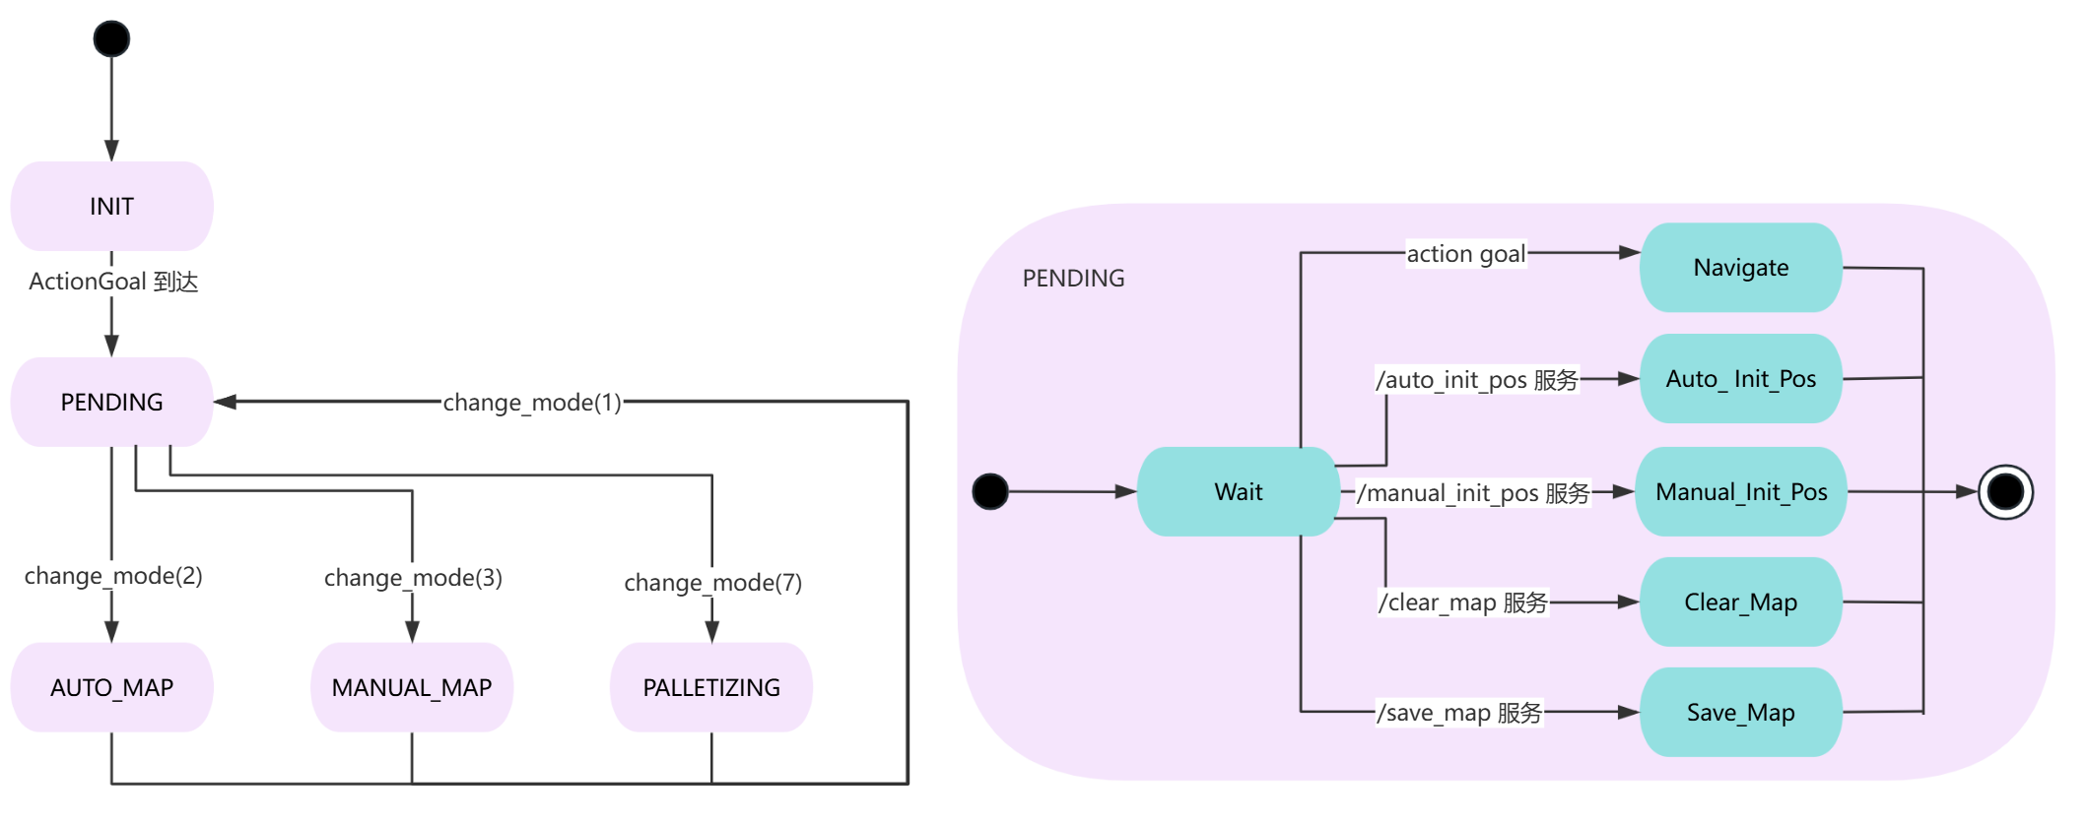
图 1 ctrl_core状态转移图

表 88 controller 包单元测试用例总说明表
测试用例项 | 描述
测试项目标识 | SNAKEBITE-ROS-CTRL
相关需求 | 全局状态机、模式切换、急停管理
测试涉及对象 | core.py、pending.py、palletizing.py、auto_map.py、manual_map.py
前置条件 | 条件1：ROS Master 正常运行；条件2：各模式节点正常启动

（1）白盒测试用例1 — core.py 模式切换正常路径
表 89 controller 包 core 节点单元测试白盒测试用例1 说明表
测试用例项 | 描述
测试用例编号 | SNAKEBITE-ROS-CTRL-01
被测单元 | handle_change_mode
优先级 | P0
测试输入 | change_mode.mode = 1 (PENDING)
测试步骤 | 1. 启动 ctrl_core 节点；2. 调用 /ctrl/change_mode 服务 mode=1；3. 检查 /ctrl/info 话题输出
期望输出 | core.py 发布 Info(mode=1)，调用 /ctrl/pending/stop 停止当前模式后切换
测试成功标准 | change_mode 返回 success=true，Info.mode 正确更新为 1
用例备注 | 验证模式切换核心逻辑

（2）白盒测试用例2 — core.py 模式切换异常路径：无效模式
表 90 controller 包 core 节点单元测试白盒测试用例2 说明表
测试用例项 | 描述
测试用例编号 | SNAKEBITE-ROS-CTRL-02
被测单元 | handle_change_mode
优先级 | P1
测试输入 | change_mode.mode = 99 (不存在)
测试步骤 | 1. 调用 /ctrl/change_mode mode=99；2. 检查返回值和 Info 话题
期望输出 | 返回 success=false，当前 mode 不变
测试成功标准 | 无效模式被正确拒绝，系统状态不受影响
用例备注 | 验证异常输入的防御性处理

（3）白盒测试用例3 — palletizing.py 启动→执行→停止正常路径
表 91 controller 包 palletizing 节点单元测试白盒测试用例3 说明表
测试用例项 | 描述
测试用例编号 | SNAKEBITE-ROS-CTRL-03
被测单元 | palletize_serve
优先级 | P0
测试输入 | PalletizingGoal(object_ids=[])
测试步骤 | 1. 启动 ctrl_palletizing 节点；2. 调用 /ctrl/palletizing/start 进入 Wait 状态；3. 发送 PalletizingAction goal；4. 监控 feedback 和 result
期望输出 | 节点进入 Palletizing 状态，feedback 返回进度百分比和当前物体名称，完成时 result=“success”
测试成功标准 | 状态转换 Stop→Wait→Palletizing→Wait 完整，feedback 递增，result 正确
用例备注 | 验证码垛模式完整生命周期

（4）白盒测试用例4 — palletizing.py 任务取消
表 92 controller 包 palletizing 节点单元测试白盒测试用例4 说明表
测试用例项 | 描述
测试用例编号 | SNAKEBITE-ROS-CTRL-04
被测单元 | palletize_serve
优先级 | P1
测试输入 | PalletizingGoal，执行中发送 cancel
测试步骤 | 1. 开始码垛任务；2. 任务执行 30% 时调用 cancel；3. 检查 result
期望输出 | result=“cancel”，节点恢复 Wait 状态
测试成功标准 | 取消操作立即生效，节点安全恢复到 Wait
用例备注 | 验证任务中断和优雅取消

（5）白盒测试用例5 — palletizing.py set_pattern 服务
表 93 controller 包 palletizing 节点单元测试白盒测试用例5 说明表
测试用例项 | 描述
测试用例编号 | SNAKEBITE-ROS-CTRL-05
被测单元 | set_pattern_serve
优先级 | P1
测试输入 | 依次发送 pattern=“aligned”, “staggered”, “pyramid”, “invalid”
测试步骤 | 1. 调用 /ctrl/palletizing/set_pattern
期望输出 | aligned/staggered/pyramid 返回 success=true 且 rosparam 更新；invalid 返回 success=false
测试成功标准 | 有效模式设置正确，无效模式被拒绝
用例备注 | 验证堆叠模式设置服务

navigation Package
- 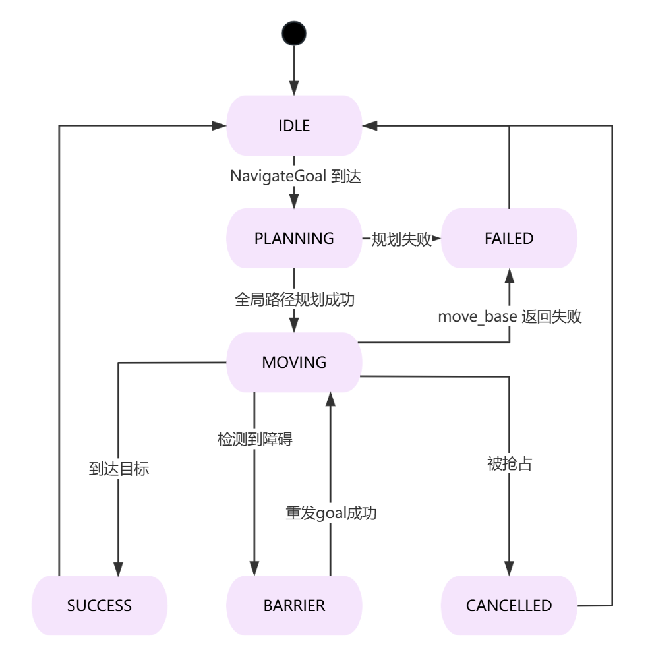
图 2 simple_goal状态转移图

表 94 navigation 包单元测试用例总说明表
测试用例项 | 描述
测试项目标识 | SNAKEBITE-ROS-NAV
相关需求 | 自主导航需求
测试涉及对象 | simple_goal.py、move_base
前置条件 | 条件1：地图已加载；条件2：AMCL 定位正常

（1）白盒测试用例1 — 导航成功路径
表 95 navigation 包单元测试白盒测试用例1 说明表
测试用例项 | 描述
测试用例编号 | SNAKEBITE-ROS-NAV-01
被测单元 | navigate_serve
优先级 | P0
测试输入 | NavigateGoal(pos=(1.0, 2.0, 0.0))
测试步骤 | 1. 调用 /navigation/navigate action；2. 监控 feedback.percentage；3. 等待 result
期望输出 | feedback 逐步递增至 100%，result=“success”
测试成功标准 | 机器人成功到达目标点，位置偏差 < 0.2m
用例备注 | 验证导航基本功能

（2）白盒测试用例2 — 动态避障
表 96 navigation 包单元测试白盒测试用例2 说明表
测试用例项 | 描述
测试用例编号 | SNAKEBITE-ROS-NAV-02
被测单元 | simple_goal 障碍检测回调
优先级 | P1
测试输入 | 导航路径中放置障碍物
测试步骤 | 1. 机器人开始导航；2. 在路径中推入障碍物；3. 观察 cur_state 是否为 “barrier”；4. 移除障碍物后观察恢复
期望输出 | 检测到障碍物时 cur_state=“barrier”，机器人减速等待；移除后重新规划路径继续导航
测试成功标准 | 障碍物检测响应 < 2s，重新规划成功到达目标
用例备注 | 验证动态避障的检测和恢复

object_detect + yolo_detector Package
- 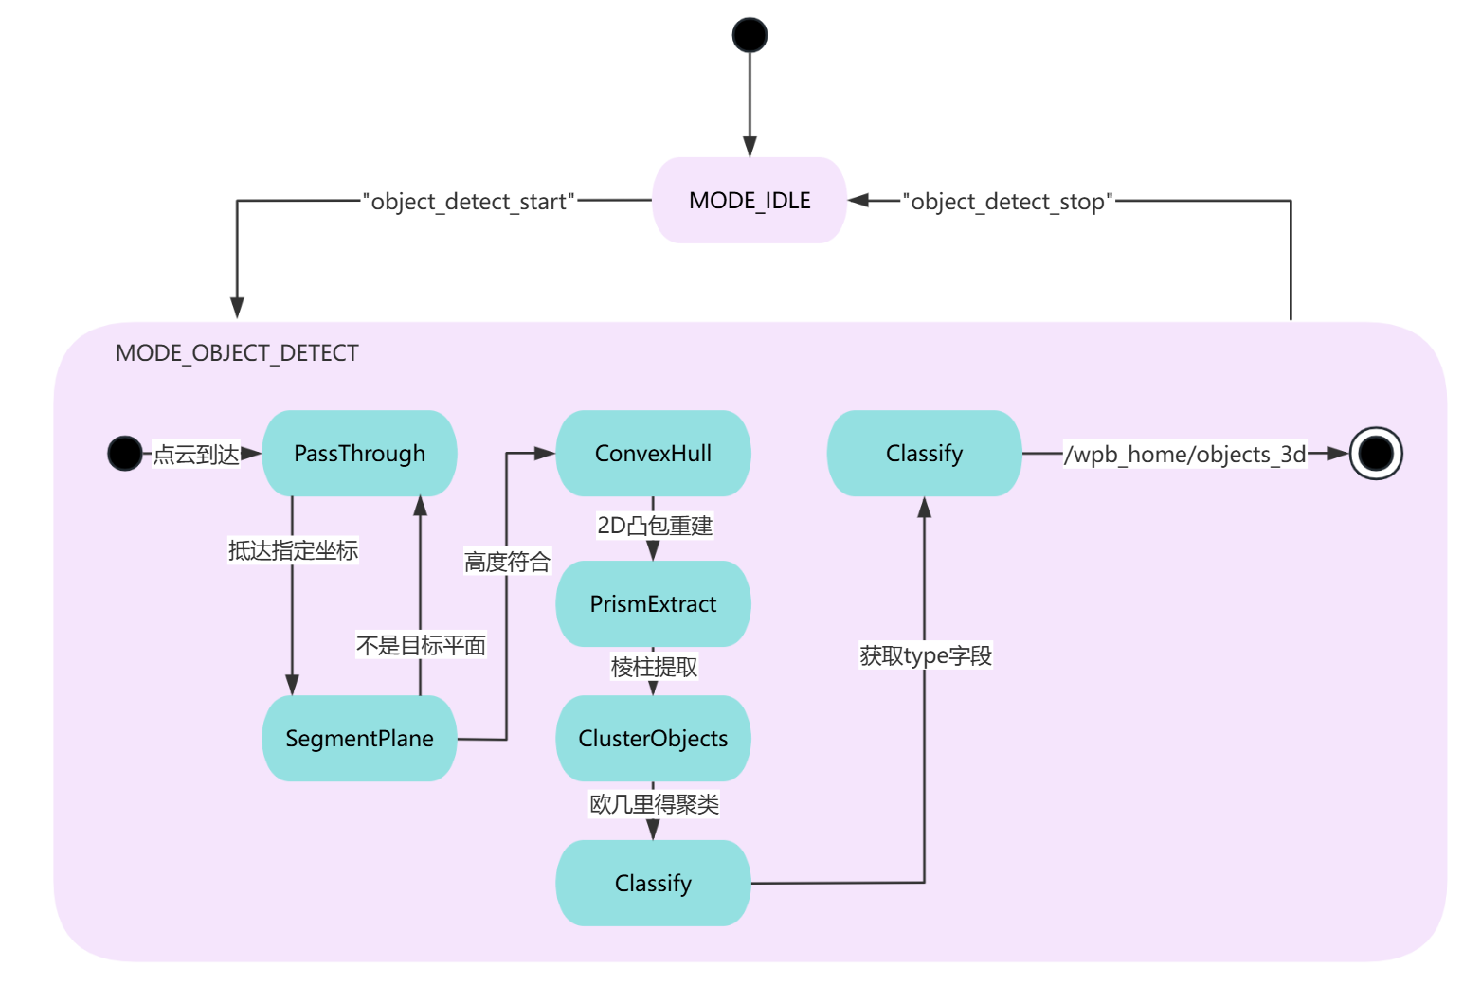
图 3 wpb_home_objects_3d状态转移图

表 97 物体检测包单元测试用例总说明表
测试用例项 | 描述
测试项目标识 | SNAKEBITE-ROS-DETECT
相关需求 | 物体检测与分类需求
测试涉及对象 | wpb_home_objects_3d.cpp、object_detector.py、yolo_detector_node.py
前置条件 | 条件1：摄像头/Kinect 正常发布图像和点云；条件2：检测节点正常启动

（1）白盒测试用例1 — PCL 桌面平面分割
表 98 物体检测包单元测试白盒测试用例1 说明表
测试用例项 | 描述
测试用例编号 | SNAKEBITE-ROS-DETECT-01
被测单元 | ProcCloudCB → PCL 平面分割
优先级 | P0
测试输入 | 包含桌面和上方物体的点云
测试步骤 | 1. 模拟桌面点云 + 物体点云输入；2. 调用分割流水线；3. 检查提取的平面高度
期望输出 | 分割出高度 0.6-0.85m 范围内的桌面平面，平面点数 > 阈值
测试成功标准 | 平面高度在 0.75-0.80m（实际桌面 0.78m），分割成功
用例备注 | 验证平面分割算法对桌面的适配性

（2）白盒测试用例2 — 物体聚类与分类
表 99 物体检测包单元测试白盒测试用例2 说明表
测试用例项 | 描述
测试用例编号 | SNAKEBITE-ROS-DETECT-02
被测单元 | ProcCloudCB → 欧几里得聚类 + 分类逻辑
优先级 | P0
测试输入 | 桌面上方包含 2 个物体的聚类点云
测试步骤 | 1. 输入 2 个分离的物体点云（一个球体一个立方体）；2. 运行聚类和分类；3. 检查 Coord.msg 输出
期望输出 | 检测到 2 个物体，type 字段正确区分 sphere/cube
测试成功标准 | 聚类数量正确，type 分类正确（基于包围盒比例），坐标偏差 < 5cm
用例备注 | 验证物体检测到分类的完整管线

（3）白盒测试用例3 — 颜色材质分类
表 100 物体检测包单元测试白盒测试用例3 说明表
测试用例项 | 描述
测试用例编号 | SNAKEBITE-ROS-DETECT-03
被测单元 | 颜色分类逻辑（avg_r vs avg_b）
优先级 | P1
测试输入 | 红色物体（硬）/蓝色物体（软）各 1 个
测试步骤 | 1. 依次放置红色立方体和蓝色立方体；2. 运行检测和分类；3. 检查 type 字段
期望输出 | 红色物体 → hard_cube，蓝色物体 → soft_cube
测试成功标准 | 颜色→材质映射正确，红→硬，蓝→软
用例备注 | 验证 RGB 颜色特征到硬/软材质分类的映射

wpb_home_behaviors Package

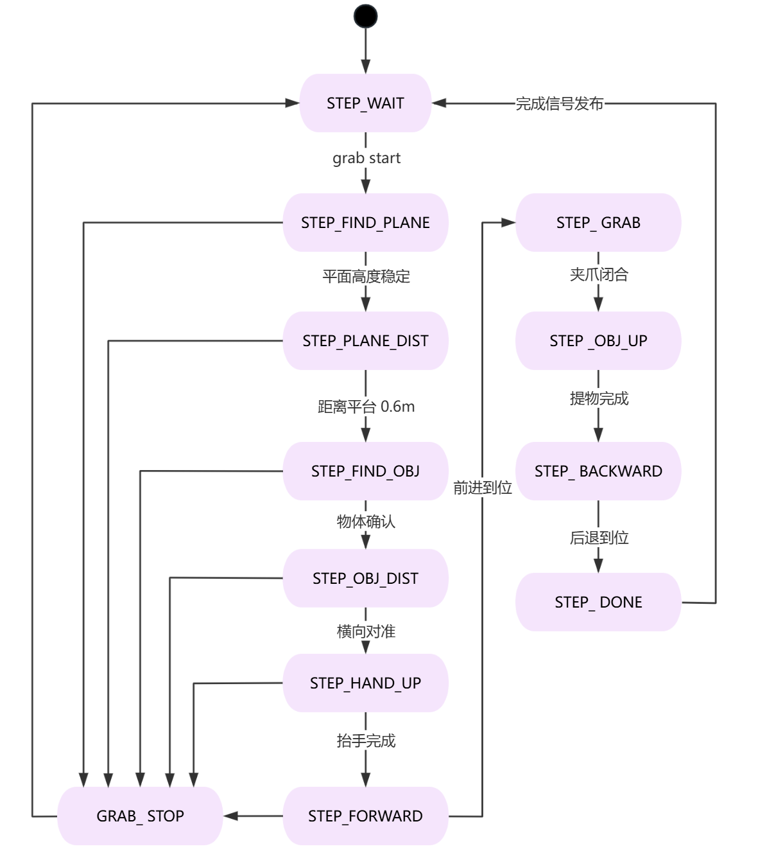
图 4 wpb_home_grab_server状态转移图
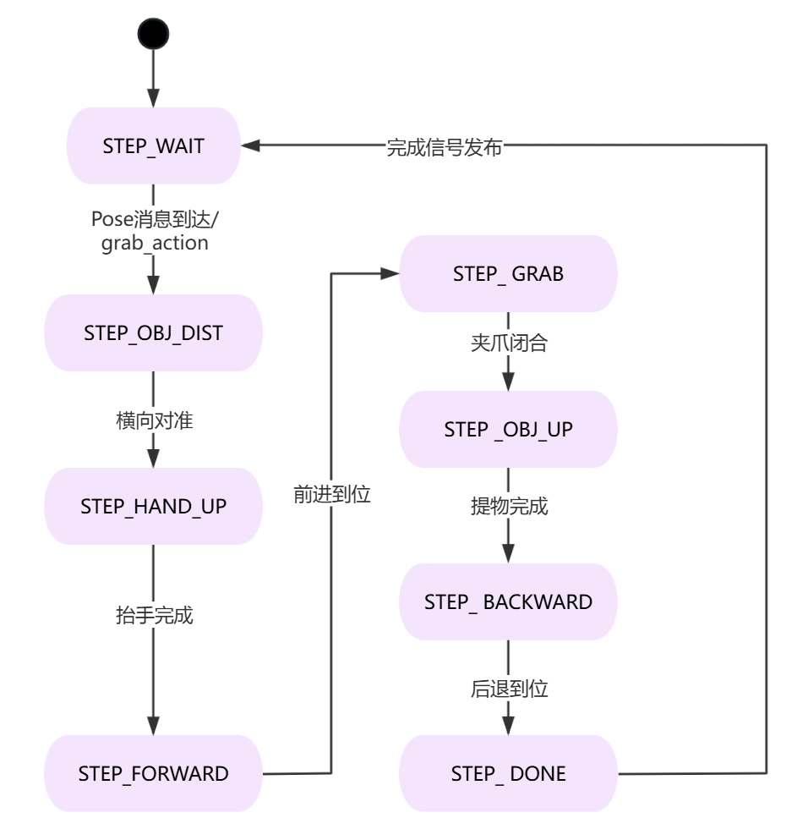
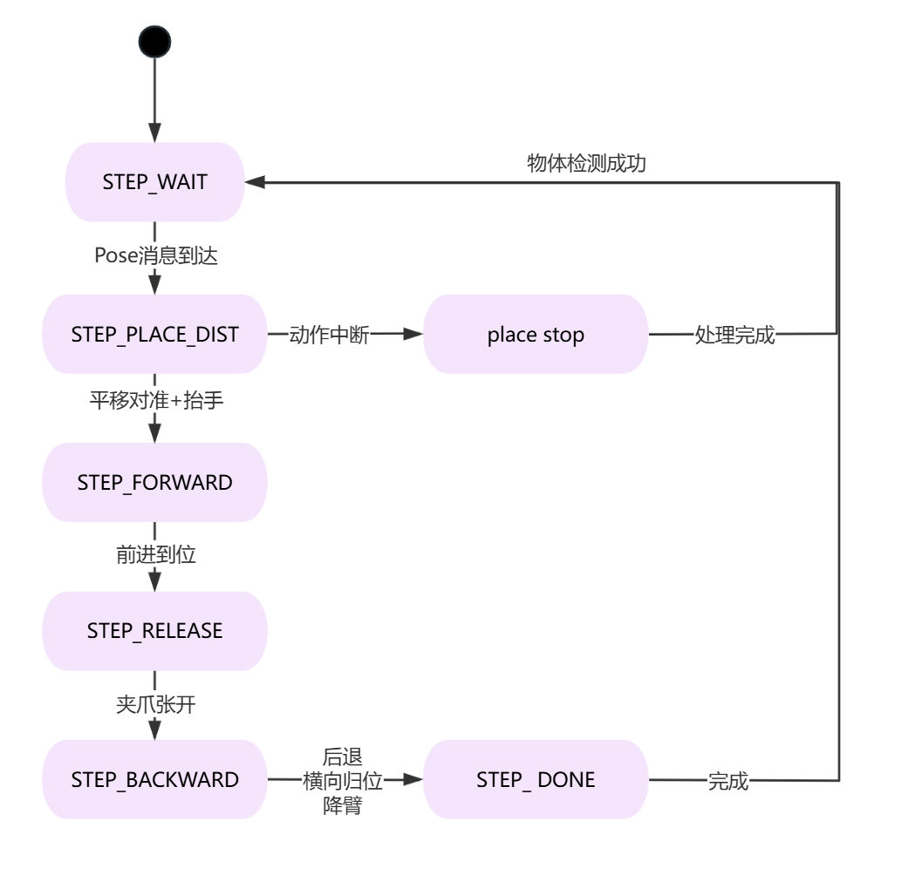
图 5 wpb_home_grab_action状态转移图
图 6 wpb_home_place_action状态转移图
表 101 wpb_home_behaviors 包单元测试用例总说明表
测试用例项 | 描述
测试项目标识 | SNAKEBITE-ROS-BEHAVIOR
相关需求 | 抓取、放置、动态夹持力功能
测试涉及对象 | wpb_home_grab_action.cpp、wpb_home_place_action.cpp、wpb_home_grab_server.cpp
前置条件 | 条件1：机器人仿真环境正常；条件2：关节控制器正常启动

（1）白盒测试用例1 — grab_action 动态夹持力接收
表 102 grab_action 节点单元测试白盒测试用例1 说明表
测试用例项 | 描述
测试用例编号 | SNAKEBITE-ROS-BEHAVIOR-01
被测单元 | GripperValueCB
优先级 | P0
测试输入 | 向 /wpb_home/gripper_value 发布 Float32(0.046)
测试步骤 | 1. 启动 grab_action 节点；2. 发布 gripper_value=0.046；3. 检查日志确认 dynamic_gripper_value 更新；4. 触发 grab 验证使用 0.046
期望输出 | bUseDynamicGripper=true, dynamic_gripper_value=0.046，STEP_GRAB 使用 0.046
测试成功标准 | 动态夹持力成功覆盖默认值
用例备注 | 验证力反馈夹持力的参数传递链路

（2）白盒测试用例2 — grab_action 夹持力重置
表 103 grab_action 节点单元测试白盒测试用例2 说明表
测试用例项 | 描述
测试用例编号 | SNAKEBITE-ROS-BEHAVIOR-02
被测单元 | BehaviorCB (“grab stop”)
优先级 | P1
测试输入 | 发送 “grab stop” 字符串
测试步骤 | 1. 先通过 GripperValueCB 设置动态值 0.046；2. 发送 “grab stop”；3. 检查 bUseDynamicGripper
期望输出 | bUseDynamicGripper=false，下次抓取恢复使用默认 grab_gripper_value
测试成功标准 | 停止后动态值被正确重置
用例备注 | 验证抓取停止后参数恢复到默认状态

（3）白盒测试用例3 — place_action 堆叠 Z 高度
表 104 place_action 节点单元测试白盒测试用例3 说明表
测试用例项 | 描述
测试用例编号 | SNAKEBITE-ROS-BEHAVIOR-03
被测单元 | PlaceActionCallback → STEP_PLACE_DIST
优先级 | P0
测试输入 | Pose(x=1.5, y=0, z=0.84) — 第二层高度
测试步骤 | 1. 向 /wpb_home/place_action 发布 z=0.84；2. 观察 mani_ctrl_msg.position[0]（lift 高度）；3. 记录实际放置 Z
期望输出 | lift=0.84+0.03=0.87m（加上 3cm 安全余量）
测试成功标准 | 机械臂提升到正确的堆叠高度，物体放置在下层物体上方
用例备注 | 验证堆叠高度通过 Pose.z 字段传递并正确执行

palletizing Package
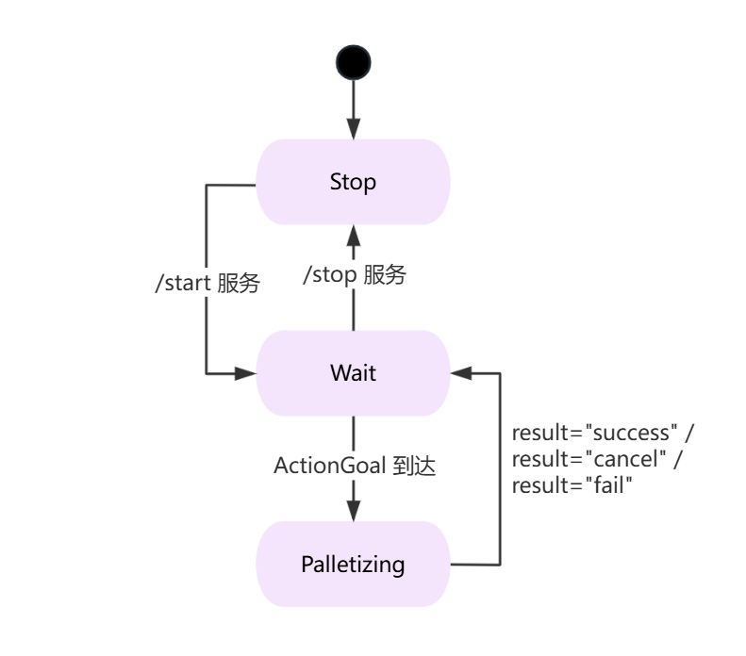
图 7 码垛模式节点状态转移图
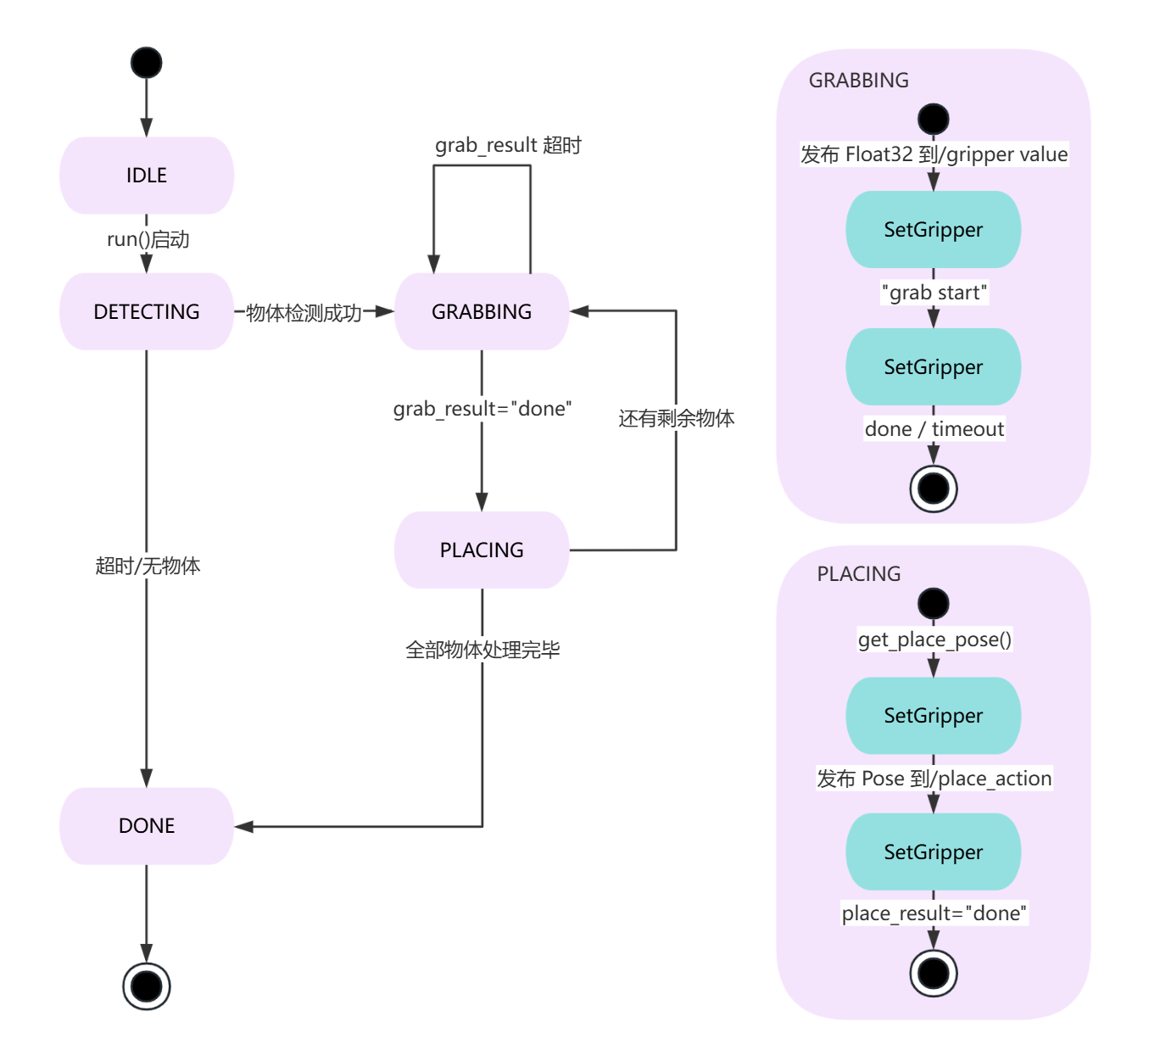
图 8 palletizing_executor状态转移图
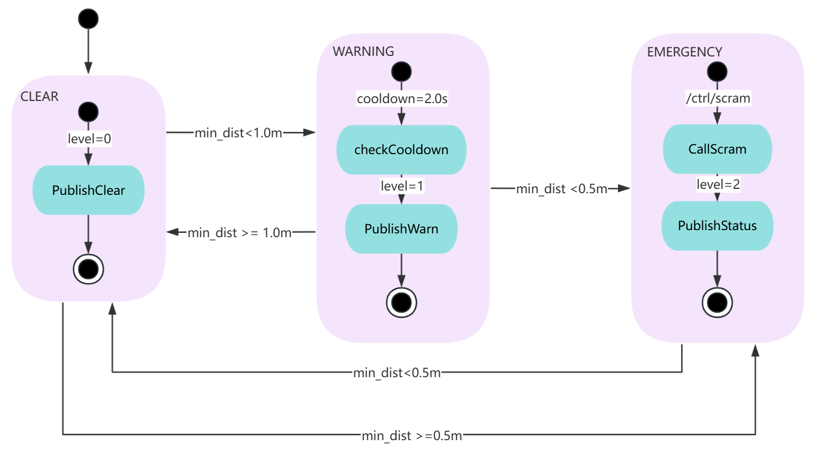
图 9 safety_zone状态转移图
表 105 palletizing 包单元测试用例总说明表
测试用例项 | 描述
测试项目标识 | SNAKEBITE-ROS-PALLET
相关需求 | 码垛编排、安全区域、语音播报、生产统计
测试涉及对象 | palletizing_executor.py、safety_zone.py
前置条件 | 条件1：ROS Master 正常运行；条件2：grab_action、place_action、objects_3d 节点正常

（1）白盒测试用例1 — executor 物体检测
表 106 executor 节点单元测试白盒测试用例1 说明表
测试用例项 | 描述
测试用例编号 | SNAKEBITE-ROS-PALLET-01
被测单元 | detect_objects
优先级 | P0
测试输入 | 桌面有 4 个物体
测试步骤 | 1. 启动 executor；2. 调用 detect_objects()；3. 检查 latest_objects
期望输出 | 检测到 4 个物体，返回 True
测试成功标准 | 物体数量正确，name/type 字段非空
用例备注 | 验证物体检测接口

（2）白盒测试用例2 — executor 堆叠策略工厂
表 107 executor 节点单元测试白盒测试用例2 说明表
测试用例项 | 描述
测试用例编号 | SNAKEBITE-ROS-PALLET-02
被测单元 | create_stacking
优先级 | P0
测试输入 | pattern 依次为 “aligned”, “staggered”, “pyramid”
测试步骤 | 1. 分别以 3 种 pattern 创建堆叠策略；2. 调用 get_place_pose() 10 次；3. 检查坐标输出
期望输出 | aligned: 2×3 网格无偏移；staggered: 奇数层 X 偏移半格；pyramid: 3×3→2×2→1×1 逐层收缩
测试成功标准 | 3 种模式坐标计算正确，层高累积正确
用例备注 | 验证三种堆叠策略算法的正确性

（3）白盒测试用例3 — executor 生产统计
表 108 executor 节点单元测试白盒测试用例3 说明表
测试用例项 | 描述
测试用例编号 | SNAKEBITE-ROS-PALLET-03
被测单元 | _publish_stats
优先级 | P1
测试输入 | 模拟 3 次成功、1 次失败
测试步骤 | 1. 初始化 executor；2. 手动设置 objects_succeeded=3, objects_failed=1
期望输出 | total_objects=5, success_count=3, fail_count=1, success_rate=75.0%
测试成功标准 | 统计计算正确，success_rate=3/(3+1)×100%=75%
用例备注 | 验证生产数据统计计算的准确性

（4）白盒测试用例4 — safety_zone 紧急检测
表 109 safety_zone 节点单元测试白盒测试用例4 说明表
测试用例项 | 描述
测试用例编号 | SNAKEBITE-ROS-PALLET-04
被测单元 | _scan_callback
优先级 | P0
测试输入 | 模拟 LaserScan：正前方 0.3m 处有读数
测试步骤 | 1. 发布 scan 模拟数据（range[180]=0.3，即正前方）；2. 检查 /safety_zone/status level；3. 检查 /ctrl/scram 是否被调用
期望输出 | level=EMERGENCY(2)，min_distance=0.3m，scram 被调用
测试成功标准 | 紧急检测响应 < 200ms，scram 触发成功
用例备注 | 验证紧急区域检测和自动急停联动

（5）白盒测试用例5 — safety_zone 区域清空恢复
表 110 safety_zone 节点单元测试白盒测试用例5 说明表
测试用例项 | 描述
测试用例编号 | SNAKEBITE-ROS-PALLET-05
被测单元 | _scan_callback (恢复)
优先级 | P1
测试输入 | 紧急状态后清除障碍物，模拟 3m 距离读数
测试步骤 | 1. 先触发 EMERGENCY；2. 发布 scan 模拟数据（全 > 1.0m）；3. 检查 level 变化
期望输出 | level 从 EMERGENCY → CLEAR，发布”Clear”消息
测试成功标准 | 清除障碍后 1s 内恢复 CLEAR
用例备注 | 验证安全区域从紧急状态恢复到安全状态的速度

（6）白盒测试用例6 — executor 语音播报
表 111 executor 节点单元测试白盒测试用例6 说明表
测试用例项 | 描述
测试用例编号 | SNAKEBITE-ROS-PALLET-06
被测单元 | _speak
优先级 | P1
测试输入 | text=“测试语音播报内容”
测试步骤 | 1. 调用 _speak(“测试语音播报内容”)；2. 订阅 /robotsound 话题；3. 检查 SoundRequest 消息
期望输出 | sound=SAY(1), command=PLAY_ONCE(0), volume=1.0, arg=“测试语音播报内容”
测试成功标准 | SoundRequest 字段全部正确
用例备注 | 验证 TTS 语音消息的构造和发布

集成测试：功能需求

建图
表 112 建图集成测试用例总说明表
测试用例项 | 描述
测试项目标识 | SNAKEBITE-INT-MAP
相关需求 | SLAM 建图需求
测试涉及对象 | map_provider 包、gmapping/hector、AMCL、手柄/键盘控制
前置条件 | 条件1：Gazebo 仿真正常启动；条件2：机器人传感器正常

（1）集成测试用例1 — 自动建图
表 113 建图集成测试黑盒测试用例1 说明表
测试用例项 | 描述
测试用例编号 | SNAKEBITE-INT-MAP-01
优先级 | P1
测试输入 | 切换到”自动建图”模式
测试步骤 | 1. 前端切换到”自动建图”模式；2. 点击”开始建图”；3. 等待 RRT 探索完成；4. 检查地图保存
期望输出 | 机器人自动探索边界，完成后自动保存地图
测试成功标准 | 地图覆盖率 > 80%，关键区域（两桌位置）清晰可辨
用例备注 | 验证自动建图完整流程

（2）集成测试用例2 — 手动建图
表 114 建图集成测试黑盒测试用例2 说明表
测试用例项 | 描述
测试用例编号 | SNAKEBITE-INT-MAP-02
优先级 | P1
测试输入 | 切换到”手动建图”模式，手柄控制机器人
测试步骤 | 1. 前端切换到”手动建图”模式；2. 用手柄驱动机器人巡视环境；3. 观察地图实时构建；4. 点击”保存地图”
期望输出 | 地图随机器人移动实时更新，保存成功
测试成功标准 | 建图完整，保存后可被 AMCL 加载使用
用例备注 | 验证手动建图完整流程

导航与动态避障
表 115 导航集成测试用例总说明表
测试用例项 | 描述
测试项目标识 | SNAKEBITE-INT-NAV
相关需求 | 自主导航需求
测试涉及对象 | navigation 包、move_base、AMCL、costmap
前置条件 | 条件1：地图已加载；条件2：AMCL 定位收敛

（1）集成测试用例1 — 点到点导航
表 116 导航集成测试黑盒测试用例1 说明表
测试用例项 | 描述
测试用例编号 | SNAKEBITE-INT-NAV-01
优先级 | P0
测试输入 | 通过 Pending 面板指定目标点 (1.5, 0, 0)
测试步骤 | 1. 在 3D 地图上点选目标桌位置；2. 点击导航；3. 观察机器人路径规划和执行；4. 记录到达精度
期望输出 | 全局路径规划成功，机器人沿路径行驶，到达目标点
测试成功标准 | 到达精度 < 0.2m，路径平滑无急转弯
用例备注 | 验证点到点导航完整链路

（2）集成测试用例2 — 动态避障
表 117 导航集成测试黑盒测试用例2 说明表
测试用例项 | 描述
测试用例编号 | SNAKEBITE-INT-NAV-02
优先级 | P1
测试输入 | 导航过程中在路径上放置临时障碍物
测试步骤 | 1. 机器人开始导航；2. 中途推入障碍物；3. 机器人检测到障碍物，重新规划路径；4. 记录绕障行为和最终到达时间
期望输出 | 机器人减速、重新规划、绕开障碍物、到达目标
测试成功标准 | 动态避障成功，总导航时间增加在合理范围（< 50%）
用例备注 | 验证导航+动态避障的联合功能

物体检测与分类
表 118 物体检测集成测试用例总说明表
测试用例项 | 描述
测试项目标识 | SNAKEBITE-INT-DETECT
相关需求 | 物体检测与分类需求
测试涉及对象 | wpb_home_objects_3d、yolo_detector、Kinect v2、前端物体列表+3D地图
前置条件 | 条件1：Gazebo 仿真启动；条件2：物体已放置在源桌上

（1）集成测试用例1 — 检测→分类→前端展示全链路
表 119 物体检测集成测试黑盒测试用例1 说明表
测试用例项 | 描述
测试用例编号 | SNAKEBITE-INT-DETECT-01
优先级 | P0
测试输入 | 源桌上放置硬立方体×2 + 软球体×2（共 4 个物体）
测试步骤 | 1. 启动物体检测；2. 订阅 /wpb_home/objects_3d；3. 检查前端物体列表和 3D 地图
期望输出 | ROS 端检测到 4 个物体并正确分类；前端列表显示 4 条记录；3D 地图渲染 4 个物体标记
测试成功标准 | 端到端延迟 < 2s，分类正确率 100%，3D 位置偏差 < 5cm
用例备注 | 验证从传感器到前端显示的完整感知链路

（2）集成测试用例2 — 多物体复杂场景
表 120 物体检测集成测试黑盒测试用例2 说明表
测试用例项 | 描述
测试用例编号 | SNAKEBITE-INT-DETECT-02
优先级 | P1
测试输入 | 源桌上杂乱放置 6 个物体（各种类型混合，部分靠近在一起）
测试步骤 | 1. 紧密放置 6 个物体；2. 启动物体检测；3. 检查聚类是否分离相邻物体
期望输出 | 6 个物体全部检出，相邻物体正确分离（无欠分割）
测试成功标准 | 检出率 100%，无欠分割（两个物体被误合并），分类正确率 > 90%
用例备注 | 验证密集场景下的聚类分离能力

自适应抓取
表 121 自适应抓取集成测试用例总说明表
测试用例项 | 描述
测试项目标识 | SNAKEBITE-INT-GRAB
相关需求 | 自适应力反馈抓取功能
测试涉及对象 | palletizing_executor、grab_action、grab_server、力反馈参数、机械臂
前置条件 | 条件1：物体已被检测分类；条件2：机器人已对准物体

（1）集成测试用例1 — 力反馈全链路：参数→抓取执行
表 122 自适应抓取集成测试黑盒测试用例1 说明表
测试用例项 | 描述
测试用例编号 | SNAKEBITE-INT-GRAB-01
优先级 | P0
测试输入 | 源桌依次放置硬立方体、软立方体、硬球体、软球体
测试步骤 | 1. 依次触发 4 次抓取；2. 每次记录 executor 发布的 gripper_value；3. 记录 grab_action 实际使用的 gripper_value；4. 观察 Gazebo 中夹爪闭合程度
期望输出 | 硬球体(0.028) < 硬立方体(0.032) < 软球体(0.040) < 软立方体(0.046)
测试成功标准 | 4 次抓取均使用不同的正确夹持力值，夹爪仿真表现与参数一致
用例备注 | 验证 executor→gripper_pub→grab_action→Gazebo 的力反馈全链路

（2）集成测试用例2 — 抓取成功率统计
表 123 自适应抓取集成测试黑盒测试用例2 说明表
测试用例项 | 描述
测试用例编号 | SNAKEBITE-INT-GRAB-02
优先级 | P1
测试输入 | 每种类型物体各抓取 5 次
测试步骤 | 1. 对硬立方体、软立方体、硬球体、软球体各执行 5 次抓取；2. 统计成功/失败次数；3. 分析失败原因
期望输出 | 硬立方体成功率 ≥ 90%，软立方体 ≥ 80%，硬球体 ≥ 70%，软球体 ≥ 70%
测试成功标准 | 整体抓取成功率 ≥ 80%
用例备注 | 球体因弧面接触面积小，预期成功率低于立方体

堆叠放置
表 124 堆叠放置集成测试用例总说明表
测试用例项 | 描述
测试项目标识 | SNAKEBITE-INT-PLACE
相关需求 | 堆叠放置功能
测试涉及对象 | palletizing_executor、place_action、StackingState 策略
前置条件 | 条件1：机器人已成功抓取物体；条件2：目标桌就绪

（1）集成测试用例1 — 对齐堆叠多层验证
表 125 堆叠放置集成测试黑盒测试用例1 说明表
测试用例项 | 描述
测试用例编号 | SNAKEBITE-INT-PLACE-01
优先级 | P0
测试输入 | 堆叠模式=aligned，6 个硬立方体（可放满 2×3 一层 + 第二层 0 个）
测试步骤 | 1. 设置堆叠模式为对齐；2. 依次抓取放置 12 个立方体（满两层）；3. 观察每层放置位置和 Z 递增
期望输出 | 第一层：6 个物体排列 2×3 网格，高度=0.78m；第二层：6 个物体叠放在第一层正上方，高度=0.84m
测试成功标准 | 两层堆叠稳定，X-Y 偏差 < 3cm，Z 偏差 < 1cm，无倒塌
用例备注 | 验证对齐堆叠的多层累积精度

（2）集成测试用例2 — 交错堆叠稳定性对比
表 126 堆叠放置集成测试黑盒测试用例2 说明表
测试用例项 | 描述
测试用例编号 | SNAKEBITE-INT-PLACE-02
优先级 | P1
测试输入 | 堆叠模式=staggered，12 个相同立方体
测试步骤 | 1. 设置为交错堆叠；2. 放置两层共 12 个物体；3. 与对齐模式对比稳定性
期望输出 | 第二层物体中心位于第一层两个物体的交界处（X 偏移 0.075m）
测试成功标准 | 交错堆叠的两层结构稳定，与对齐模式对比无显著差异
用例备注 | 验证交错堆叠的砖墙式排列正确性

（3）集成测试用例3 — 金字塔堆叠
表 127 堆叠放置集成测试黑盒测试用例3 说明表
测试用例项 | 描述
测试用例编号 | SNAKEBITE-INT-PLACE-03
优先级 | P1
测试输入 | 堆叠模式=pyramid，14 个立方体（3×3+2×2+1×1）
测试步骤 | 1. 设置为金字塔堆叠；2. 依次放置 14 个物体；3. 观察每层尺寸变化
期望输出 | 底层 3×3 (9个)→中层 2×2 (4个)→顶层 1×1 (1个)，每层居中收缩
测试成功标准 | 三层金字塔结构完整，顶层物体居中，无倒塌
用例备注 | 验证金字塔堆叠的逐层收缩逻辑

激光安全区域
表 128 激光安全集成测试用例总说明表
测试用例项 | 描述
测试项目标识 | SNAKEBITE-INT-SAFETY
相关需求 | 激光安全区域功能
测试涉及对象 | safety_zone.py、core.py scram、RPLidar、前端安全指示
前置条件 | 条件1：雷达正常发布 /scan；条件2：safety_zone 节点启动；条件3：前端连接

（1）集成测试用例1 — 安全区域全链路：检测→急停→前端告警
表 129 激光安全集成测试黑盒测试用例1 说明表
测试用例项 | 描述
测试用例编号 | SNAKEBITE-INT-SAFETY-01
优先级 | P0
测试输入 | 机器人在运动，在 0.4m 处推入障碍物
测试步骤 | 1. 机器人以 0.3m/s 前进；2. 在正前方 0.4m 推入障碍物；3. 观察 Gazebo 中机器人停止、前端安全灯变红、3D 环脉冲；4. 移除障碍物→点击恢复；5. 观察恢复过程
期望输出 | 障碍物→safety_zone 检测→scram 急停→/cmd_vel 归零→前端红灯+环脉冲+语音告警→移除障碍→安全灯绿→手动恢复
测试成功标准 | 完整闭环延迟 < 1s，无遗漏环节
用例备注 | 验证从传感器采集到安全响应到前端展示到恢复的全链路

（2）集成测试用例2 — 警告区不影响运行
表 130 激光安全集成测试黑盒测试用例2 说明表
测试用例项 | 描述
测试用例编号 | SNAKEBITE-INT-SAFETY-02
优先级 | P1
测试输入 | 机器人在运动，在 0.8m 处（警告区）推入障碍物
测试步骤 | 1. 机器人以 0.3m/s 前进；2. 在正前方 0.8m 推入障碍物；3. 观察机器人是否继续运动、前端显示
期望输出 | 前端安全灯变黄”警告”，3D 环变黄闪烁，但机器人不停止（未触发 scram）
测试成功标准 | 警告区触发告警但不影响运行，scram 未被调用
用例备注 | 验证警告区和紧急区的分级处理

语音播报
表 131 语音播报集成测试用例总说明表
测试用例项 | 描述
测试项目标识 | SNAKEBITE-INT-VOICE
相关需求 | 码垛事件语音播报 + 安全告警语音
测试涉及对象 | palletizing_executor、safety_zone、soundplay_node、前端语音文字
前置条件 | 条件1：soundplay_node 正常启动；条件2：码垛任务准备就绪

（1）集成测试用例1 — 码垛全流程语音覆盖
表 132 语音播报集成测试黑盒测试用例1 说明表
测试用例项 | 描述
测试用例编号 | SNAKEBITE-INT-VOICE-01
优先级 | P1
测试输入 | 启动完整码垛任务（4 个物体，其中人为制造 1 次抓取失败）
测试步骤 | 1. 开始码垛；2. 监听 /robotsound 话题全程记录；3. 对照码垛状态机验证播报时机；4. 观察前端语音文字同步
期望输出 | 任务开始→“码垛任务开始，共4个物体”；每个物体抓取→“正在抓取第N个物体”；抓取失败→“抓取失败，跳过”；任务完成→“码垛完成，成功3个，失败1个”
测试成功标准 | 6 条播报时机与状态机同步，前端文字与播报内容一致
用例备注 | 验证语音播报对码垛事件的全覆盖

（2）集成测试用例2 — 安全告警语音
表 133 语音播报集成测试黑盒测试用例2 说明表
测试用例项 | 描述
测试用例编号 | SNAKEBITE-INT-VOICE-02
优先级 | P1
测试输入 | 码垛过程中触发紧急安全区域告警
测试步骤 | 1. 码垛任务执行中；2. 触发安全区域 EMERGENCY；3. 记录语音播报内容
期望输出 | 播放”危险，请立即远离机器人”告警语音
测试成功标准 | 安全告警语音优先级高，立即播放不被队列阻塞
用例备注 | 验证安全语音和码垛语音的并发处理

启动服务
表 134 启动服务集成测试用例总说明表
测试用例项 | 描述
测试项目标识 | SNAKEBITE-INT-STARTUP
相关需求 | 系统启动需求
测试涉及对象 | 所有 launch 文件、所有 ROS 节点、前端、rosbridge
前置条件 | 条件1：系统已完整编译；条件2：环境变量已配置

（1）集成测试用例1 — 一键启动所有组件
表 135 启动服务集成测试黑盒测试用例1 说明表
测试用例项 | 描述
测试用例编号 | SNAKEBITE-INT-STARTUP-01
优先级 | P0
测试输入 | 执行 ./scripts/start_palletizing.sh
测试步骤 | 1. 执行一键启动脚本；2. 等待所有组件启动完成；3. 检查所有节点状态；4. 检查前端连接状态
期望输出 | Gazebo仿真、控制器(8节点)、rosbridge、前端 4 组件正常运行
测试成功标准 | rosnode list 包含所有预期节点，前端显示 Connected，无节点 crash
用例备注 | 验证系统一键启动的可靠性

（2）集成测试用例2 — 组件启动顺序容错
表 136 启动服务集成测试黑盒测试用例2 说明表
测试用例项 | 描述
测试用例编号 | SNAKEBITE-INT-STARTUP-02
优先级 | P2
测试输入 | 以非标准顺序启动组件（先启动 rosbridge，后启动仿真）
测试步骤 | 1. 先启动 rosbridge 和控制器；2. 30s 后启动 Gazebo 仿真；3. 观察节点是否自动恢复连接
期望输出 | 依赖缺失时节点等待而非崩溃，上游启动后自动恢复
测试成功标准 | 所有节点最终正常运行，无手动重启
用例备注 | 验证分布式系统的启动容错能力

系统测试：业务需求

建图测试
表 137 建图系统测试总说明表
测试用例项 | 描述
测试项目标识 | SNAKEBITE-SYS-MAP
相关需求 | 环境建图业务
测试涉及对象 | 全系统
前置条件 | 条件1：Gazebo 仿真正常；条件2：前端和 ROS 端全部在线

（1）系统测试用例1 — 完整建图→保存→加载流程
表 138 建图系统测试黑盒测试用例1 说明表
测试用例项 | 描述
测试用例编号 | SNAKEBITE-SYS-MAP-01
优先级 | P1
测试输入 | 新建未探索的仿真环境
测试步骤 | 1. 自动建图探索环境；2. 保存地图；3. 重启系统；4. 加载地图启动 AMCL；5. 驱动机器人验证定位
期望输出 | 地图成功保存和加载，AMCL 定位收敛，机器人可在已建图环境中导航
测试成功标准 | 整个建图→保存→加载→定位流程无异常，定位精度 < 0.2m
用例备注 | 验证建图到导航的完整生命周期

码垛任务测试
表 139 码垛任务系统测试总说明表
测试用例项 | 描述
测试项目标识 | SNAKEBITE-SYS-PALLET
相关需求 | 码垛核心业务：检测→抓取→放置→堆叠
测试涉及对象 | 全系统
前置条件 | 条件1：系统全部启动；条件2：源桌有 6 个待码垛物体；条件3：目标桌清空

（1）系统测试用例1 — 完整码垛任务
表 140 码垛任务系统测试黑盒测试用例1 说明表
测试用例项 | 描述
测试用例编号 | SNAKEBITE-SYS-PALLET-01
优先级 | P0
测试输入 | 6 个混合物体（硬立方体×2、软立方体×2、硬球体×1、软球体×1），对齐堆叠模式
测试步骤 | 1. 前端选择”对齐堆叠”+“码垛控制”；2. 点击”开始码垛”；3. 全程观察 Gazebo 机器人行为、前端进度、生产看板；4. 任务完成后检查目标桌堆叠结果
期望输出 | 6 个物体全部从源桌搬运到目标桌，排列 2×3 整齐堆叠，无倒塌，语音播报全程覆盖
测试成功标准 | 成功率 100%，堆叠偏差 < 3cm，总耗时 < 15 分钟
用例备注 | 验证码垛机器人的核心业务闭环

（2）系统测试用例2 — 部分物体抓取失败
表 141 码垛任务系统测试黑盒测试用例2 说明表
测试用例项 | 描述
测试用例编号 | SNAKEBITE-SYS-PALLET-02
优先级 | P1
测试输入 | 6 个物体，其中 1 个球体放置在夹爪无法触及的位置
测试步骤 | 1. 将 1 个球体放在桌面边缘（超出夹爪行程）；2. 开始码垛；3. 观察失败物体处理和后续任务
期望输出 | 失败物体被跳过并记录，其余 5 个正常码垛，语音播报”抓取失败，跳过”，生产看板显示 1 失败 5 成功
测试成功标准 | 单个失败不影响后续任务，最终成功率 83.3%
用例备注 | 验证异常物体的容错和任务连续性

（3）系统测试用例3 — 堆叠模式对比
表 142 码垛任务系统测试黑盒测试用例3 说明表
测试用例项 | 描述
测试用例编号 | SNAKEBITE-SYS-PALLET-03
优先级 | P1
测试输入 | 相同 12 个立方体，分别使用对齐/交错/金字塔三种模式
测试步骤 | 1. 对齐模式码垛 12 个物体→拍照记录；2. 重置目标桌；3. 交错模式码垛 12 个→拍照；4. 重置；5. 金字塔模式码垛 14 个→拍照
期望输出 | 三种模式产生三种不同的堆叠形态，与模式描述一致
测试成功标准 | 三种模式均全部成功堆叠，堆叠结构稳定
用例备注 | 验证堆叠模式切换的业务多样性

安全响应测试
表 143 安全响应系统测试总说明表
测试用例项 | 描述
测试项目标识 | SNAKEBITE-SYS-SAFETY
相关需求 | 激光安全区域 + 急停 + 恢复
测试涉及对象 | 全系统
前置条件 | 条件1：系统全部启动；条件2：码垛任务正在执行

（1）系统测试用例1 — 码垛中安全急停+恢复继续
表 144 安全响应系统测试黑盒测试用例1 说明表
测试用例项 | 描述
测试用例编号 | SNAKEBITE-SYS-SAFETY-01
优先级 | P0
测试输入 | 码垛任务执行中，在机器人移动路径上突然推入障碍物（<0.5m）
测试步骤 | 1. 开始码垛任务；2. 任务执行到第 3 个物体时，在机器人前方 0.4m 推入障碍物；3. 观察急停效果（Gazebo + 前端 + 语音）；4. 移除障碍物；5. 点击前端”恢复”；6. 观察机器人是否继续未完成的任务
期望输出 | 急停触发 → 机器人立即停止（<0.5s）→ 前端红灯+语音告警 → 移除障碍 → 安全灯绿 → 点击恢复 → 机器人继续执行剩余码垛任务
测试成功标准 | 急停响应 < 500ms，恢复后任务从断点继续（非重新开始），剩余物体全部正确码垛
用例备注 | 验证”运行中急停→恢复→继续”的完整安全和容错闭环

（2）系统测试用例2 — 手动急停
表 145 安全响应系统测试黑盒测试用例2 说明表
测试用例项 | 描述
测试用例编号 | SNAKEBITE-SYS-SAFETY-02
优先级 | P0
测试输入 | 码垛任务执行中，操作员点击”紧急停止”按钮
测试步骤 | 1. 开始码垛；2. 点击 Footer”紧急停止”按钮；3. 观察机器人停止；4. 点击”恢复”
期望输出 | 点击急停→机器人立即停止→按钮变为蓝色”恢复”→点击恢复→机器人重新可运动
测试成功标准 | 手动急停和自动急停（激光）共用一个 scram 通道，互不冲突
用例备注 | 验证手动急停的优先级和可靠性

（3）系统测试用例3 — 连续障碍物测试
表 146 安全响应系统测试黑盒测试用例3 说明表
测试用例项 | 描述
测试用例编号 | SNAKEBITE-SYS-SAFETY-03
优先级 | P2
测试输入 | 码垛过程中反复 3 次推入/移除障碍物
测试步骤 | 1. 开始码垛；2. 推入障碍物→急停→移除→恢复；3. 重复 3 次；4. 记录每次恢复后的任务状态
期望输出 | 3 次循环均正确响应，任务在 3 次中断后仍能成功完成
测试成功标准 | 3 次安全事件无一次漏检或误检，任务最终完成率 ≥ 80%
用例备注 | 验证安全系统的重复可靠性和任务鲁棒性

生产看板测试
表 147 生产看板系统测试总说明表
测试用例项 | 描述
测试项目标识 | SNAKEBITE-SYS-DASH
相关需求 | 生产数据统计与展示
测试涉及对象 | palletizing_executor、前端看板、rosbridge
前置条件 | 条件1：系统全部启动；条件2：至少完成过一次码垛任务

（1）系统测试用例1 — 看板完整数据流
表 148 生产看板系统测试黑盒测试用例1 说明表
测试用例项 | 描述
测试用例编号 | SNAKEBITE-SYS-DASH-01
优先级 | P0
测试输入 | 执行一次完整码垛任务（6 个物体，全部成功）
测试步骤 | 1. 打开”生产看板”页面；2. 在另一页面开始码垛；3. 观察看板从 IDLE→DETECTING→GRABBING→PLACING→DONE 全流程数据变化
期望输出 | 总处理=6, 成功=6, 失败=0, 成功率=100%, 平均耗时>0, 运行时间>0
测试成功标准 | 看板 6 项指标在全流程中均实时更新，最终值与实际一致
用例备注 | 验证生产看板的端到端数据正确性

（2）系统测试用例2 — 看板长期统计
表 149 生产看板系统测试黑盒测试用例2 说明表
测试用例项 | 描述
测试用例编号 | SNAKEBITE-SYS-DASH-02
优先级 | P2
测试输入 | 连续执行 3 次码垛任务（共计约 18 个物体），人为制造 2 次失败
测试步骤 | 1. 执行 3 次码垛任务（含 2 次故意失败）；2. 每次完成后记录看板数据；3. 观察第 3 次完成后的累计统计
期望输出 | 总处理≈18, 成功≈16, 失败≈2, 成功率≈89%
测试成功标准 | 累计统计正确，平均耗时在合理范围（30-120s/件）
用例备注 | 验证生产看板在多任务累计统计下的准确性

参数配置测试
表 150 参数配置系统测试总说明表
测试用例项 | 描述
测试项目标识 | SNAKEBITE-SYS-CONFIG
相关需求 | 堆叠模式和夹持力可配置需求
测试涉及对象 | 前端参数设置面板、controller set_pattern 服务、palletizing_executor
前置条件 | 条件1：系统全部启动；条件2：前端在参数设置页面

（1）系统测试用例1 — 参数热切换
表 151 参数配置系统测试黑盒测试用例1 说明表
测试用例项 | 描述
测试用例编号 | SNAKEBITE-SYS-CONFIG-01
优先级 | P1
测试输入 | 码垛前切换堆叠模式为”交错堆叠”，调整硬立方体夹持力为 0.030
测试步骤 | 1. 参数设置页面选择”交错堆叠”；2. 拖动硬立方体滑块到 0.030 (30.0mm)；3. 切换到码垛控制，开始任务；4. 观察堆叠结果和夹持力
期望输出 | 堆叠按交错模式执行，硬立方体使用 0.030 夹持力
测试成功标准 | 参数修改后立即生效，无需重启系统
用例备注 | 验证参数热配置能力

（2）系统测试用例2 — 无效参数拒绝
表 152 参数配置系统测试黑盒测试用例2 说明表
测试用例项 | 描述
测试用例编号 | SNAKEBITE-SYS-CONFIG-02
优先级 | P2
测试输入 | 通过 ROS 命令行直接设置无效堆叠模式 rosparam
测试步骤 | 1. rosparam set /palletizing_executor/stacking_pattern "invalid"
期望输出 | set_pattern 服务返回 success=false，“invalid” 被拒绝，当前模式不变
测试成功标准 | 无效参数被安全拒绝，系统不崩溃不异常
用例备注 | 验证参数校验的防御性

长时间稳定性测试
表 153 长时间稳定性系统测试总说明表
测试用例项 | 描述
测试项目标识 | SNAKEBITE-SYS-STABILITY
相关需求 | 系统可靠性需求
测试涉及对象 | 全系统
前置条件 | 条件1：系统全部启动；条件2：充足的电量和内存

（1）系统测试用例1 — 1 小时连续运行
表 154 长时间稳定性系统测试黑盒测试用例1 说明表
测试用例项 | 描述
测试用例编号 | SNAKEBITE-SYS-STABILITY-01
优先级 | P1
测试输入 | 循环执行码垛任务（每次 4 个物体），持续 1 小时
测试步骤 | 1. 启动系统并开始首次码垛任务；2. 每次任务完成后自动开始下一次；3. 每 5 分钟记录一次系统资源（CPU、内存、ROS topic 频率）；4. 1 小时后统计总处理量和成功率
期望输出 | 1 小时内无系统崩溃，无节点意外退出，无内存泄漏（内存增长 < 20%）
测试成功标准 | 1 小时连续运行成功率 ≥ 90%，ROS 核心 topic 频率稳定（波动 < 10%）
用例备注 | 验证系统长期运行的稳定性和资源管理

（2）系统测试用例2 — 异常恢复后长时间运行
表 155 长时间稳定性系统测试黑盒测试用例2 说明表
测试用例项 | 描述
测试用例编号 | SNAKEBITE-SYS-STABILITY-02
优先级 | P2
测试输入 | 运行中随机触发安全急停 3 次，总运行时间 30 分钟
测试步骤 | 1. 开始码垛任务；  2. 随机在 3 个时间点触发安全急停→恢复；  3. 30 分钟后检查系统状态
期望输出 | 3 次急停恢复均成功，30 分钟后所有节点仍正常运行
测试成功标准 | 无状态污染，无累计误差，最终成功率 ≥ 85%
用例备注 | 验证异常中断对长期运行的累积影响

附录：测试用例编号索引
表 156 用例编号索引表
编号前缀 | 对应模块 | 用例数量
SNAKEBITE-MV | 移动模块 | 6
SNAKEBITE-JS | 手柄 | 3
SNAKEBITE-LIDAR | 雷达+安全区域 | 5
SNAKEBITE-CAM | 摄像头+物体检测 | 5
SNAKEBITE-SPK | 扬声器+语音播报 | 3
SNAKEBITE-ARM | 机械臂+自适应夹爪 | 7
SNAKEBITE-FRONTEND-APPBAR | 顶栏功能 | 4
SNAKEBITE-FRONTEND-OBJLIST | 物体列表 | 3
SNAKEBITE-FRONTEND-3DMAP | 3D 地图 | 7
SNAKEBITE-FRONTEND-PANEL | 控制面板 | 7
SNAKEBITE-FRONTEND-FOOTER | 底栏 | 4
SNAKEBITE-ROS-CTRL | controller 包 | 5
SNAKEBITE-ROS-NAV | navigation 包 | 2
SNAKEBITE-ROS-DETECT | 物体检测包 | 3
SNAKEBITE-ROS-BEHAVIOR | wpb_home_behaviors 包 | 3
SNAKEBITE-ROS-PALLET | palletizing 包 | 6
SNAKEBITE-INT-MAP | 建图集成 | 2
SNAKEBITE-INT-NAV | 导航集成 | 2
SNAKEBITE-INT-DETECT | 检测集成 | 2
SNAKEBITE-INT-GRAB | 自适应抓取集成 | 2
SNAKEBITE-INT-PLACE | 堆叠放置集成 | 3
SNAKEBITE-INT-SAFETY | 激光安全集成 | 2
SNAKEBITE-INT-VOICE | 语音播报集成 | 2
SNAKEBITE-INT-STARTUP | 启动服务集成 | 2
SNAKEBITE-SYS-MAP | 建图系统 | 1
SNAKEBITE-SYS-PALLET | 码垛系统 | 3
SNAKEBITE-SYS-SAFETY | 安全系统 | 3
SNAKEBITE-SYS-DASH | 看板系统 | 2
SNAKEBITE-SYS-CONFIG | 参数配置系统 | 2
SNAKEBITE-SYS-STABILITY | 稳定性系统 | 2
合计 | 30 个模块 | 103 个用例

